保定市建筑工程质量检测中心
检 测 报 告

工程名称：河北大学2区天然气管道工程
工程地点：保定市竞秀区建南街道办
建设单位：保定市住房和城乡建设局
监理单位：中冀建设管理有限公司
施工单位：保定新奥燃气有限公司
设计单位：心地能源工程技术有限公司
检测项目：燃气管道焊缝质量相控阵超声检测

报告编号：TMPL-20260716103859

检 测 结 论

检测结论如下：
依据T/CASEI 004-2021标准，本次所检140道焊缝（焊缝-02至焊缝-05）中，140道评定为I级（无缺陷），结论为合格；结论均为合格。

（以下无内容）

2026年7月16日

批准：杨欣然 审核：李冠杨 检测：孔繁奇

一、工程概况

河北大学2区位于莲池区东关办事处，始建于1984/1996年，户外燃气管道焊缝共计1672道。现对其部分焊缝进行抽检，抽检数量286道，抽检部位见附页。

二、检测原因及检测目的

受保定市住房和城乡建设局委托，对本工程采用相控阵超声检测管道焊缝质量。

三、检测依据

委托合同，相关标准规范、设计图纸及施工技术资料：
1. NB/T 47013.15-2021《承压设备无损检测 相控阵超声检测》
2. SY/T 6755-2024 《在役油气管道对接接头相控阵及多探头超声检测规范》

四、检测仪器
设备型号 | Omniscan X3 | 设备编号 | EON-PAUT-003
探头型号 | 5L64-A12 | 模块型号 | SA10-N55S
校准试块 | CSK-IA标准试块 | 对比试块 | RB-3（P92专用）
扫查装置 | ChainSCANNER | 耦合剂 | 浆糊耦合剂（纤维素基）
扫查灵敏度 | Φ2×40mm横孔-6dB | 灵敏度补偿 | 表面4dB+衰减2dB
现场温度 | 28℃ | 表面补偿 | 4dB

五、工件参数
工件名称 | 河北大学2区户外燃气管道 | 坡口型式 | V型
焊接方法 | GTAW+SMAW | 检测部位 | 焊缝及热影响区（两侧各50mm）
热处理状态 | PWHT 760℃±10℃恒温4h | 材质 | Q235B
规格 | Φ60mm-Φ150mm 壁厚4-6mm | 表面状态 | 管道外表面防锈漆完好
检测时机 | 热处理完成24小时后

六、中低压燃气管道焊缝探伤图

（见附图）
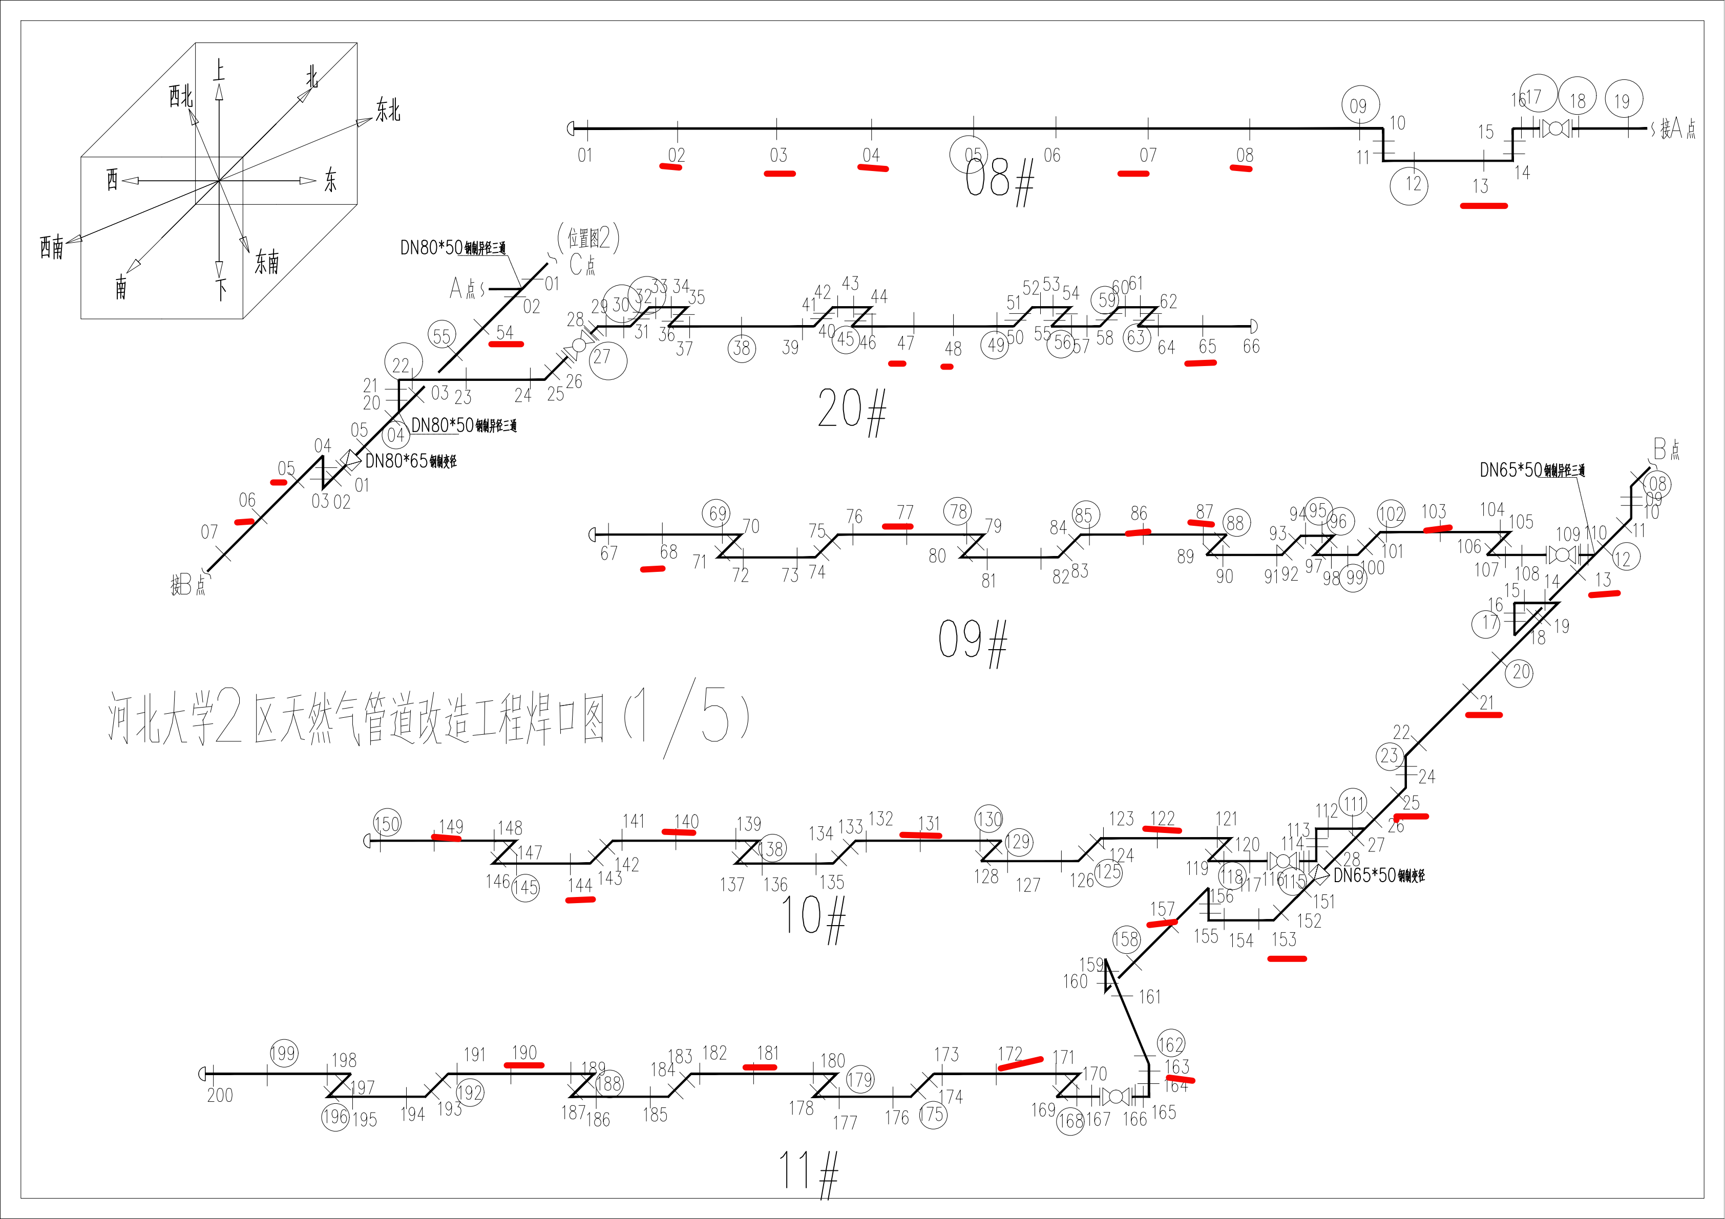
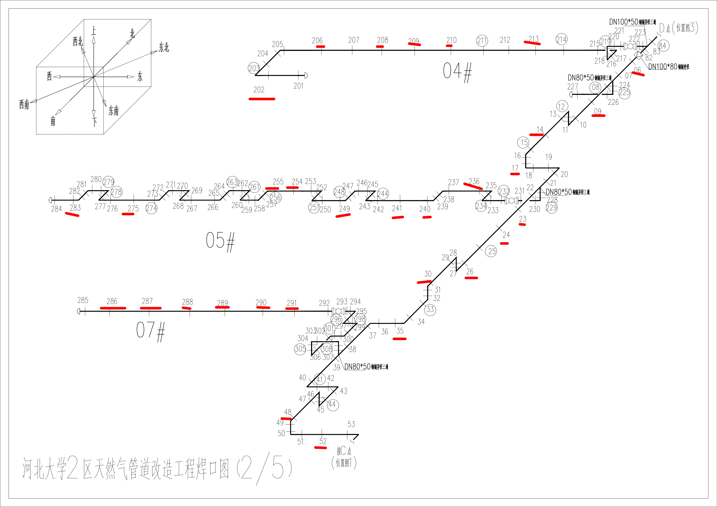
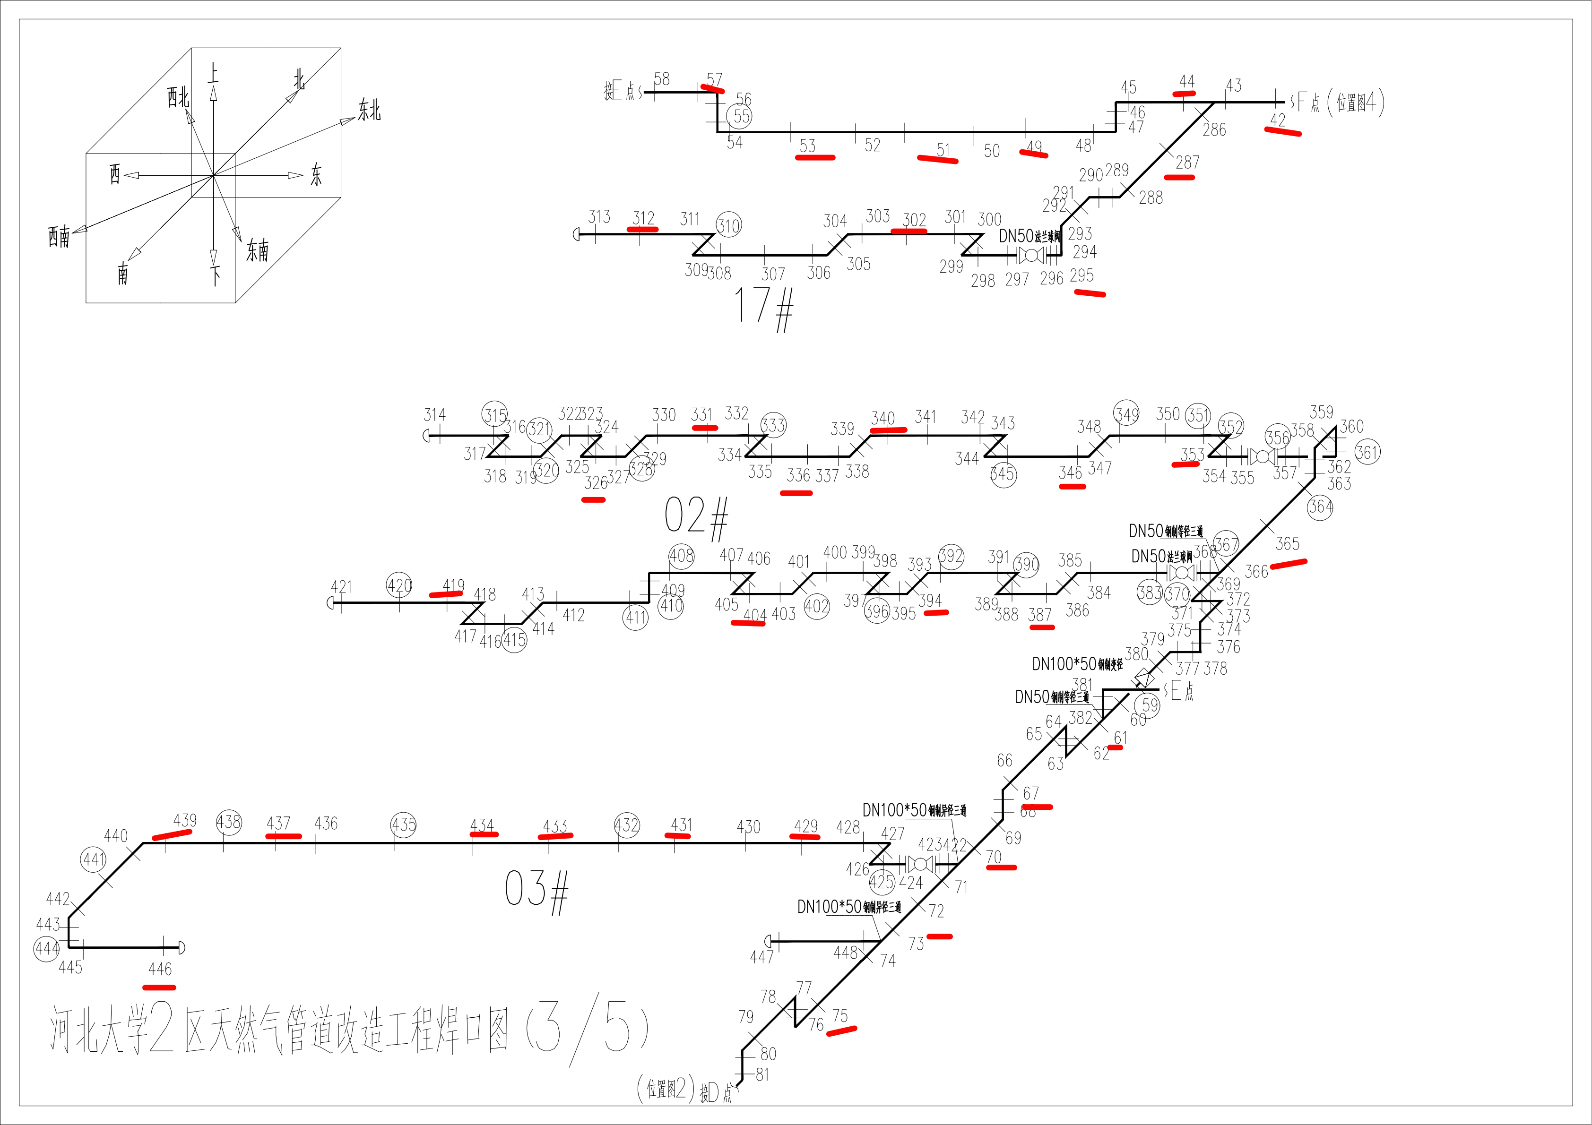
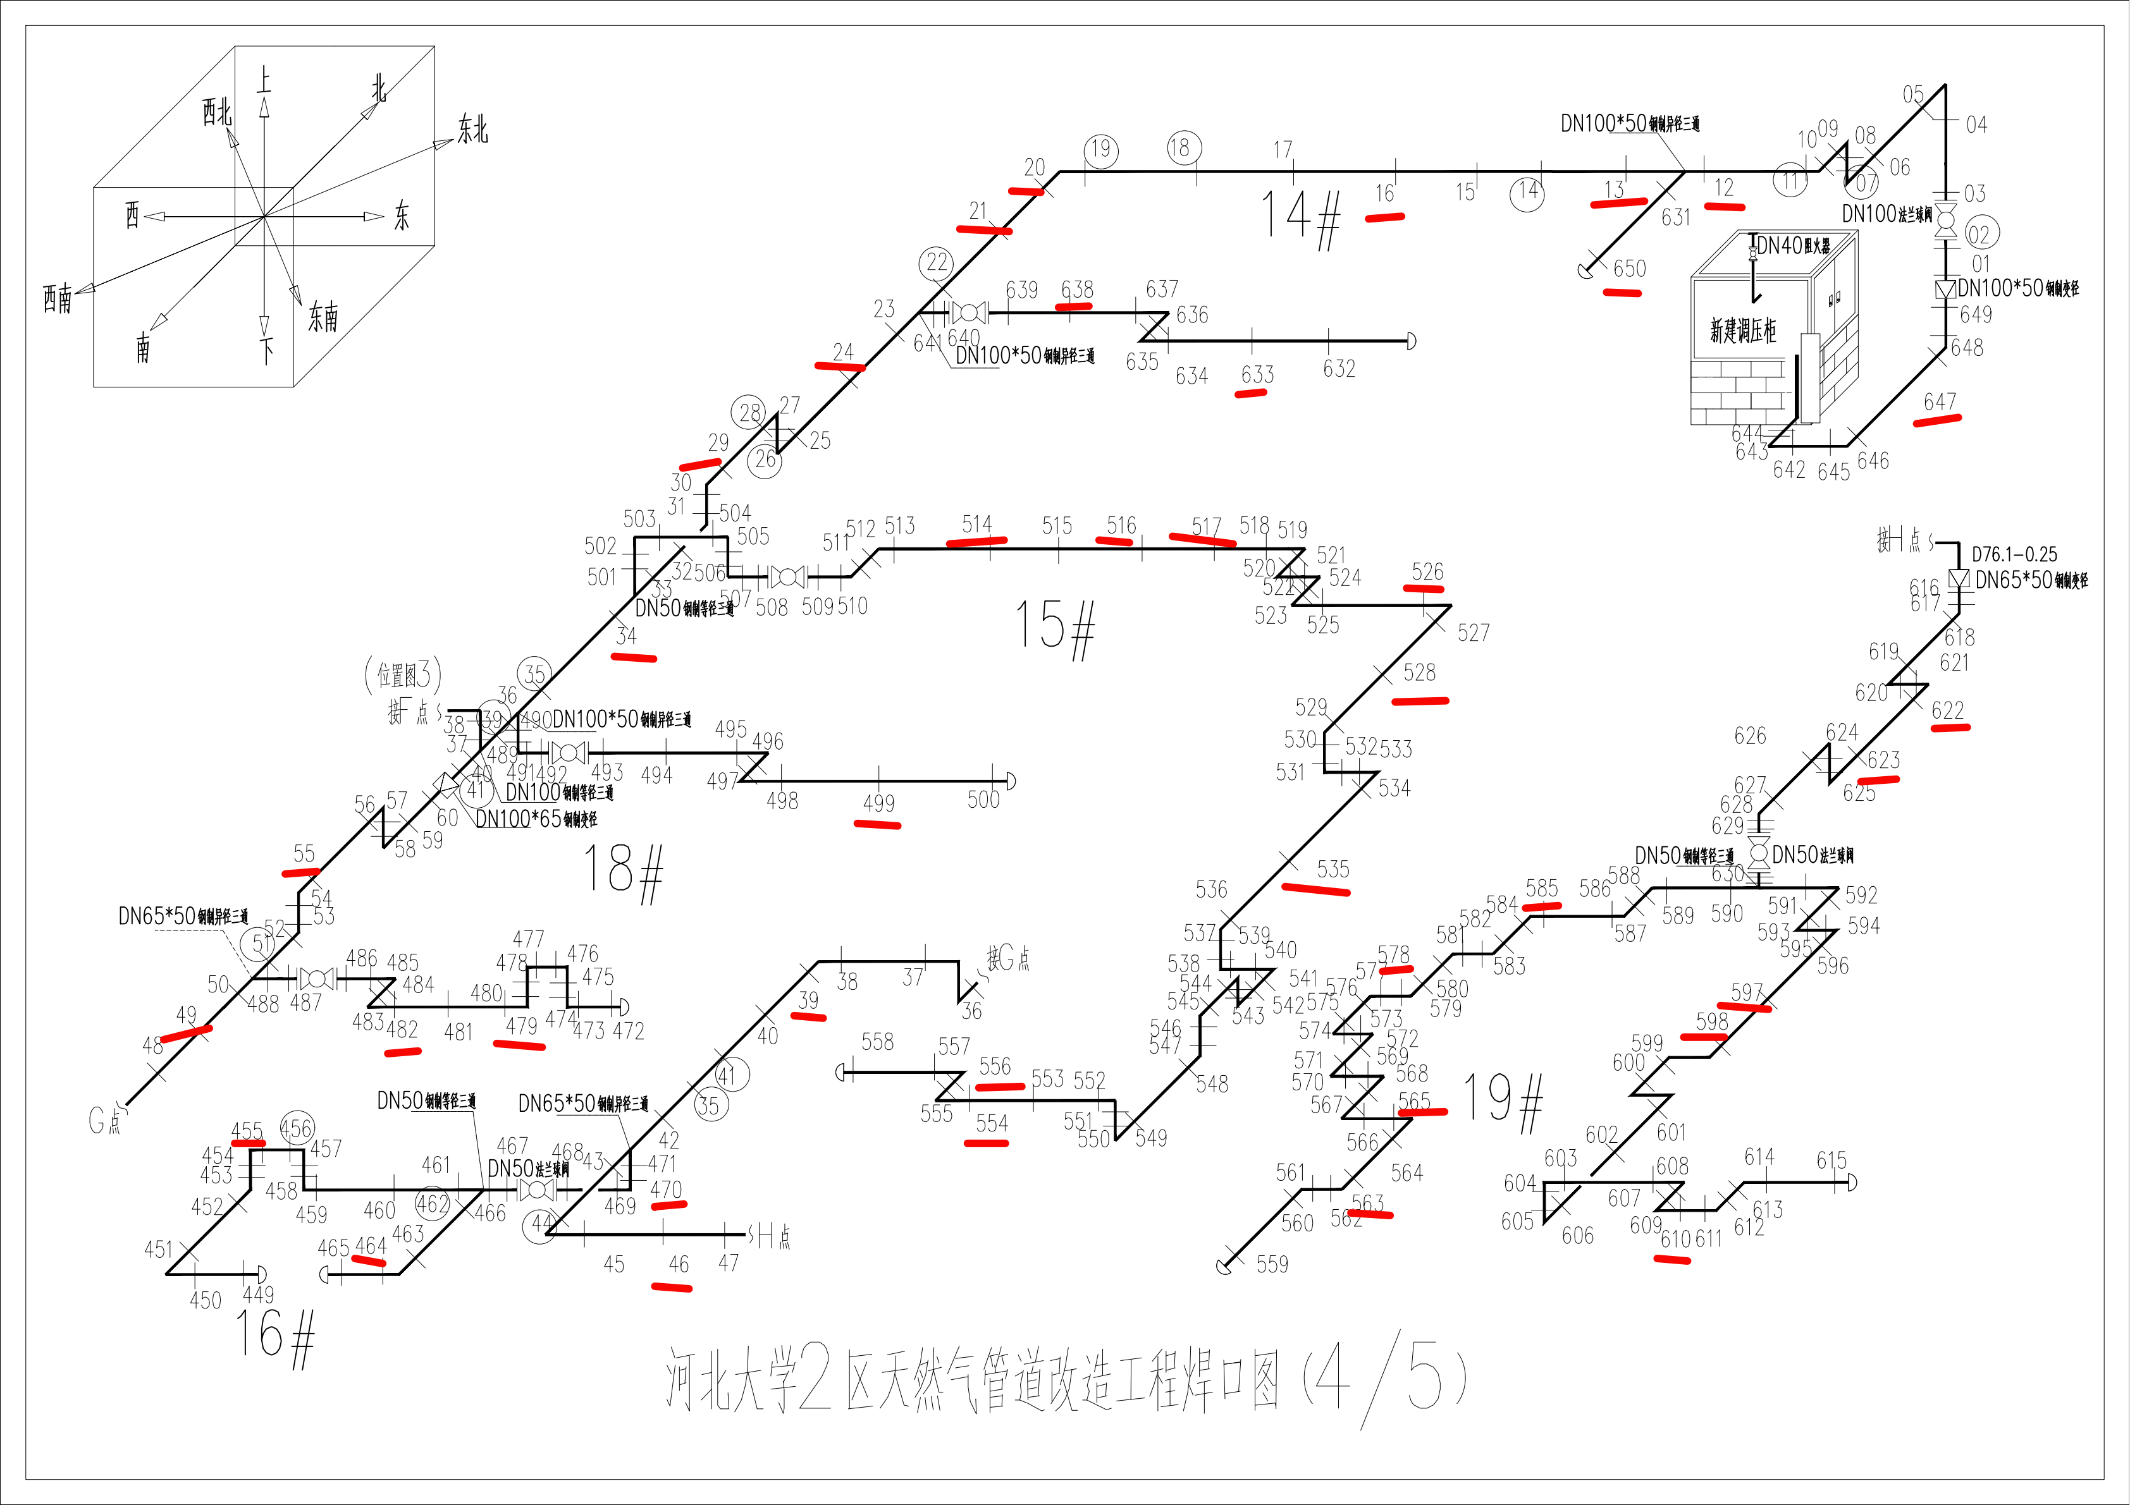
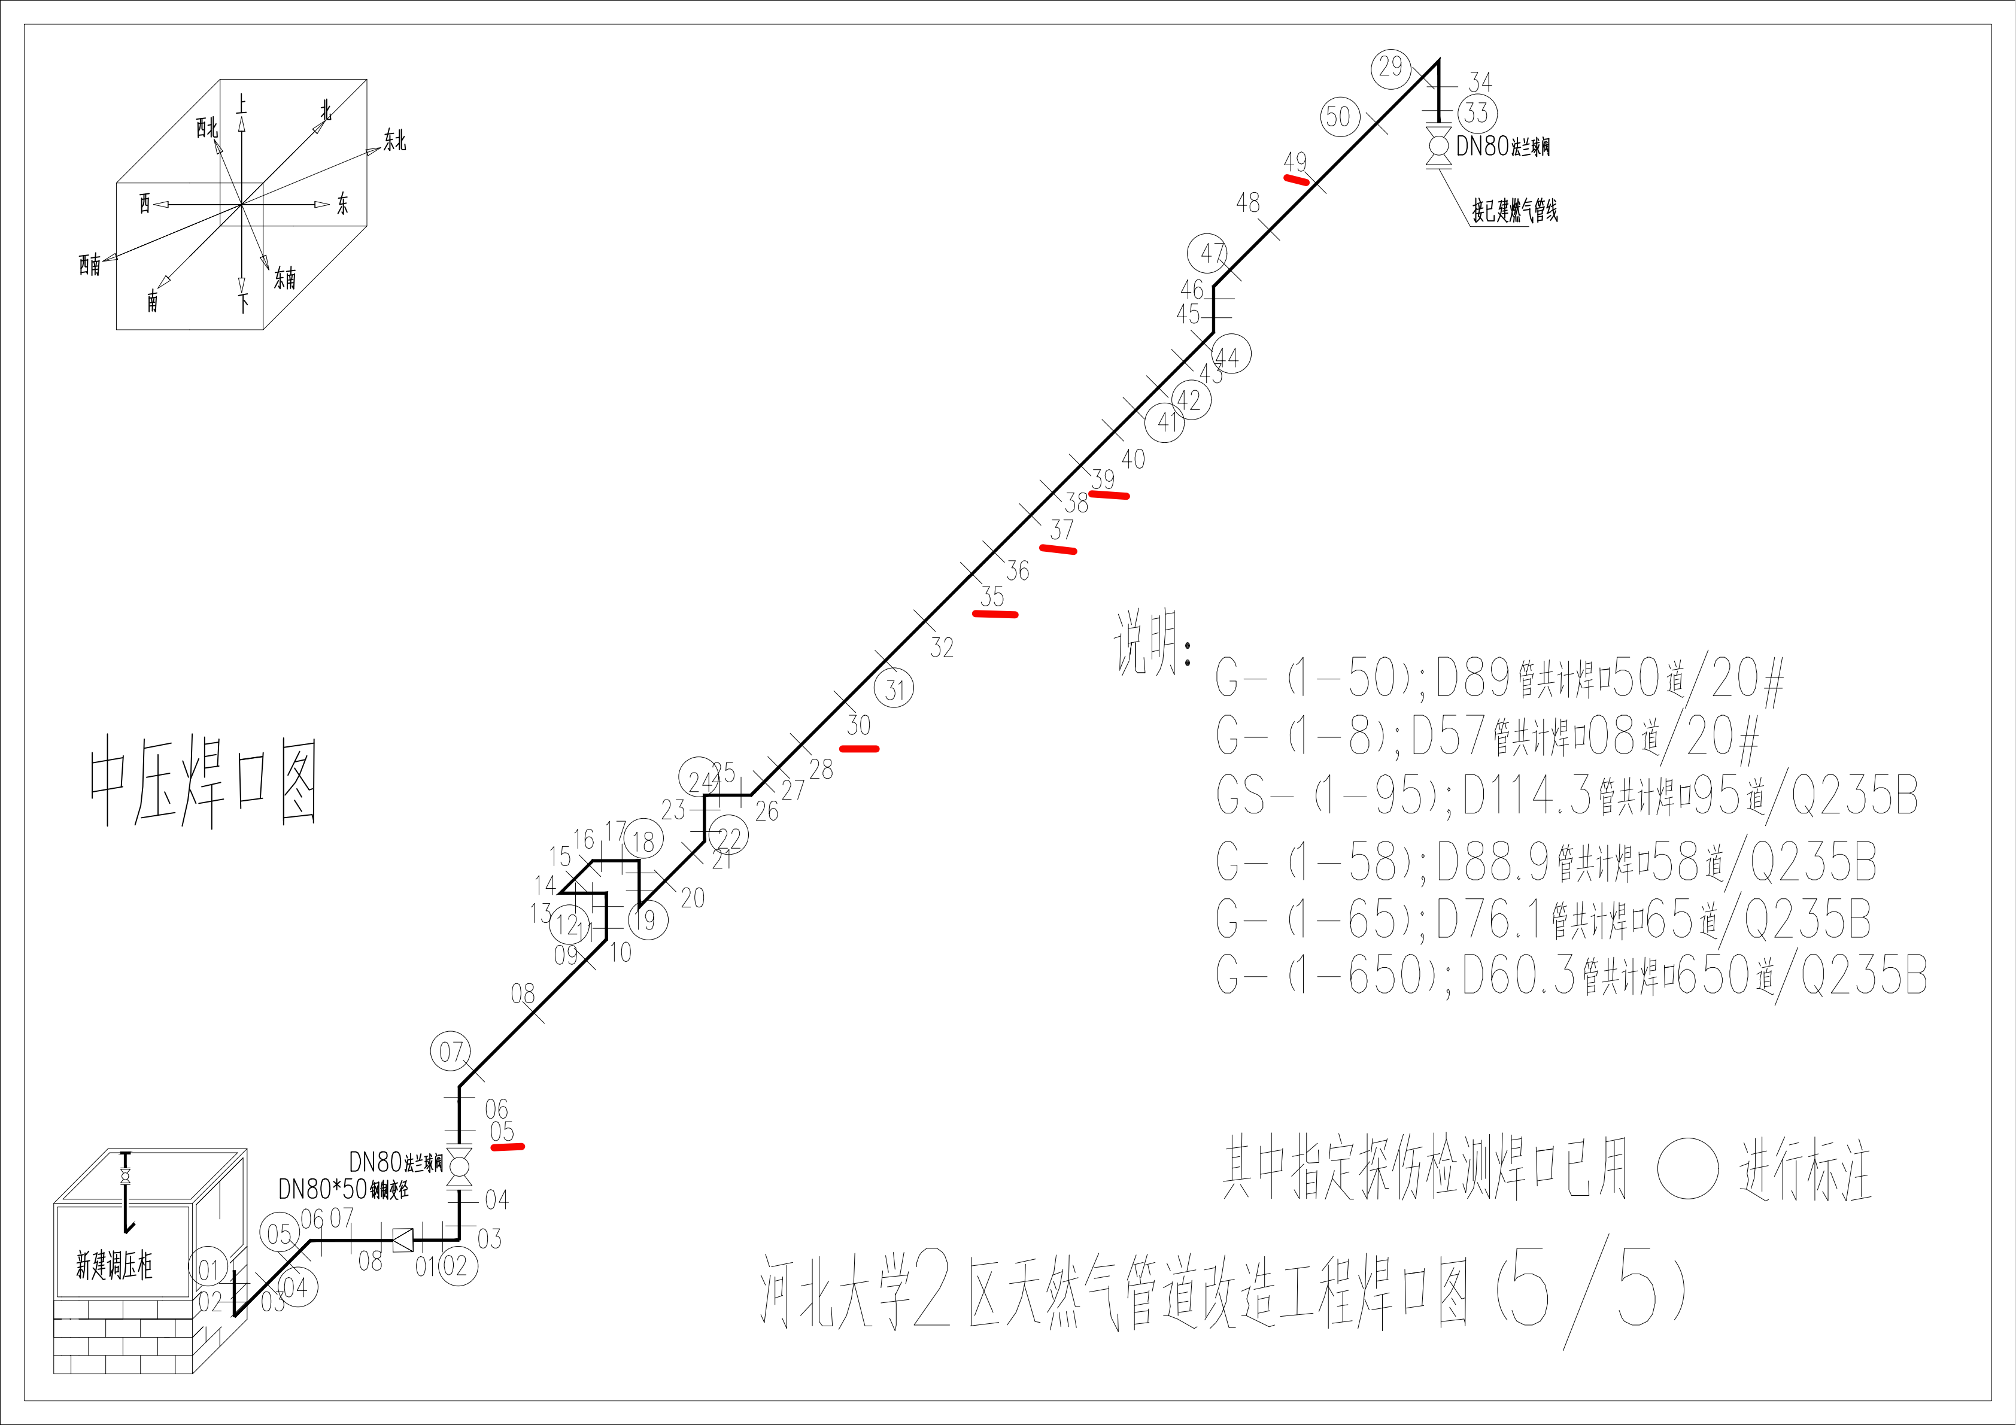

七、相控阵超声检测焊缝数据及结果

依据NB/T 47013.15-2021《承压设备无损检测 相控阵超声检测》、SY/T 6755-2024 《在役油气管道对接接头相控阵及多探头超声检测规范》有关规定，现场采用相控阵超声检测方法对该工程燃气管道焊缝进行检测。该工程焊缝抽检数量共计140道。按照规范要求，结合现场的实际情况，通过数据计算整理，检测结果见下表：

相控阵超声检测数据列表
序号 | 焊缝编号 | 检测范围 | 缺陷编号 | 缺陷位置(mm) | 深度(mm) | 缺陷尺寸(mm) | 质量等级 | 评定结果
1 | 焊缝-02 | 全焊缝 |  |  |  |  | I级 | 合格
2 | 焊缝-03 | 全焊缝 |  |  |  |  | I级 | 合格
3 | 焊缝-04 | 全焊缝 |  |  |  |  | I级 | 合格
4 | 焊缝-07 | 全焊缝 |  |  |  |  | I级 | 合格
5 | 焊缝-08 | 全焊缝 |  |  |  |  | I级 | 合格
6 | 焊缝-13 | 全焊缝 |  |  |  |  | I级 | 合格
7 | 焊缝-06 | 全焊缝 |  |  |  |  | I级 | 合格
8 | 焊缝-05 | 全焊缝 |  |  |  |  | I级 | 合格
9 | 焊缝-54 | 全焊缝 |  |  |  |  | I级 | 合格
10 | 焊缝-47 | 全焊缝 |  |  |  |  | I级 | 合格
11 | 焊缝-48 | 全焊缝 |  |  |  |  | I级 | 合格
12 | 焊缝-65 | 全焊缝 |  |  |  |  | I级 | 合格
13 | 焊缝-68 | 全焊缝 |  |  |  |  | I级 | 合格
14 | 焊缝-77 | 全焊缝 |  |  |  |  | I级 | 合格
15 | 焊缝-86 | 全焊缝 |  |  |  |  | I级 | 合格
16 | 焊缝-87 | 全焊缝 |  |  |  |  | I级 | 合格
17 | 焊缝-103 | 全焊缝 |  |  |  |  | I级 | 合格
18 | 焊缝-13 | 全焊缝 |  |  |  |  | I级 | 合格
19 | 焊缝-21 | 全焊缝 |  |  |  |  | I级 | 合格
20 | 焊缝-25 | 全焊缝 |  |  |  |  | I级 | 合格
21 | 焊缝-122 | 全焊缝 |  |  |  |  | I级 | 合格
22 | 焊缝-131 | 全焊缝 |  |  |  |  | I级 | 合格
23 | 焊缝-140 | 全焊缝 |  |  |  |  | I级 | 合格
24 | 焊缝-144 | 全焊缝 |  |  |  |  | I级 | 合格
25 | 焊缝-149 | 全焊缝 |  |  |  |  | I级 | 合格
26 | 焊缝-153 | 全焊缝 |  |  |  |  | I级 | 合格
27 | 焊缝-157 | 全焊缝 |  |  |  |  | I级 | 合格
28 | 焊缝-163 | 全焊缝 |  |  |  |  | I级 | 合格
29 | 焊缝-172 | 全焊缝 |  |  |  |  | I级 | 合格
30 | 焊缝-181 | 全焊缝 |  |  |  |  | I级 | 合格
31 | 焊缝-190 | 全焊缝 |  |  |  |  | I级 | 合格
32 | 焊缝-202 | 全焊缝 |  |  |  |  | I级 | 合格
33 | 焊缝-206 | 全焊缝 |  |  |  |  | I级 | 合格
34 | 焊缝-208 | 全焊缝 |  |  |  |  | I级 | 合格
35 | 焊缝-209 | 全焊缝 |  |  |  |  | I级 | 合格
36 | 焊缝-210 | 全焊缝 |  |  |  |  | I级 | 合格
37 | 焊缝-213 | 全焊缝 |  |  |  |  | I级 | 合格
38 | 焊缝-06 | 全焊缝 |  |  |  |  | I级 | 合格
39 | 焊缝-09 | 全焊缝 |  |  |  |  | I级 | 合格
40 | 焊缝-14 | 全焊缝 |  |  |  |  | I级 | 合格
41 | 焊缝-17 | 全焊缝 |  |  |  |  | I级 | 合格
42 | 焊缝-236 | 全焊缝 |  |  |  |  | I级 | 合格
43 | 焊缝-240 | 全焊缝 |  |  |  |  | I级 | 合格
44 | 焊缝-241 | 全焊缝 |  |  |  |  | I级 | 合格
45 | 焊缝-249 | 全焊缝 |  |  |  |  | I级 | 合格
46 | 焊缝-254 | 全焊缝 |  |  |  |  | I级 | 合格
47 | 焊缝-255 | 全焊缝 |  |  |  |  | I级 | 合格
48 | 焊缝-275 | 全焊缝 |  |  |  |  | I级 | 合格
49 | 焊缝-283 | 全焊缝 |  |  |  |  | I级 | 合格
50 | 焊缝-23 | 全焊缝 |  |  |  |  | I级 | 合格
51 | 焊缝-24 | 全焊缝 |  |  |  |  | I级 | 合格
52 | 焊缝-26 | 全焊缝 |  |  |  |  | I级 | 合格
53 | 焊缝-30 | 全焊缝 |  |  |  |  | I级 | 合格
54 | 焊缝-35 | 全焊缝 |  |  |  |  | I级 | 合格
55 | 焊缝-291 | 全焊缝 |  |  |  |  | I级 | 合格
56 | 焊缝-290 | 全焊缝 |  |  |  |  | I级 | 合格
57 | 焊缝-289 | 全焊缝 |  |  |  |  | I级 | 合格
58 | 焊缝-288 | 全焊缝 |  |  |  |  | I级 | 合格
59 | 焊缝-287 | 全焊缝 |  |  |  |  | I级 | 合格
60 | 焊缝-286 | 全焊缝 |  |  |  |  | I级 | 合格
61 | 焊缝-48 | 全焊缝 |  |  |  |  | I级 | 合格
62 | 焊缝-52 | 全焊缝 |  |  |  |  | I级 | 合格
63 | 焊缝-57 | 全焊缝 |  |  |  |  | I级 | 合格
64 | 焊缝-53 | 全焊缝 |  |  |  |  | I级 | 合格
65 | 焊缝-51 | 全焊缝 |  |  |  |  | I级 | 合格
66 | 焊缝-49 | 全焊缝 |  |  |  |  | I级 | 合格
67 | 焊缝-44 | 全焊缝 |  |  |  |  | I级 | 合格
68 | 焊缝-42 | 全焊缝 |  |  |  |  | I级 | 合格
69 | 焊缝-287 | 全焊缝 |  |  |  |  | I级 | 合格
70 | 焊缝-295 | 全焊缝 |  |  |  |  | I级 | 合格
71 | 焊缝-302 | 全焊缝 |  |  |  |  | I级 | 合格
72 | 焊缝-312 | 全焊缝 |  |  |  |  | I级 | 合格
73 | 焊缝-326 | 全焊缝 |  |  |  |  | I级 | 合格
74 | 焊缝-331 | 全焊缝 |  |  |  |  | I级 | 合格
75 | 焊缝-336 | 全焊缝 |  |  |  |  | I级 | 合格
76 | 焊缝-340 | 全焊缝 |  |  |  |  | I级 | 合格
77 | 焊缝-346 | 全焊缝 |  |  |  |  | I级 | 合格
78 | 焊缝-353 | 全焊缝 |  |  |  |  | I级 | 合格
79 | 焊缝-365 | 全焊缝 |  |  |  |  | I级 | 合格
80 | 焊缝-387 | 全焊缝 |  |  |  |  | I级 | 合格
81 | 焊缝-394 | 全焊缝 |  |  |  |  | I级 | 合格
82 | 焊缝-404 | 全焊缝 |  |  |  |  | I级 | 合格
83 | 焊缝-419 | 全焊缝 |  |  |  |  | I级 | 合格
84 | 焊缝-61 | 全焊缝 |  |  |  |  | I级 | 合格
85 | 焊缝-67 | 全焊缝 |  |  |  |  | I级 | 合格
86 | 焊缝-70 | 全焊缝 |  |  |  |  | I级 | 合格
87 | 焊缝-429 | 全焊缝 |  |  |  |  | I级 | 合格
88 | 焊缝-431 | 全焊缝 |  |  |  |  | I级 | 合格
89 | 焊缝-433 | 全焊缝 |  |  |  |  | I级 | 合格
90 | 焊缝-434 | 全焊缝 |  |  |  |  | I级 | 合格
91 | 焊缝-437 | 全焊缝 |  |  |  |  | I级 | 合格
92 | 焊缝-439 | 全焊缝 |  |  |  |  | I级 | 合格
93 | 焊缝-446 | 全焊缝 |  |  |  |  | I级 | 合格
94 | 焊缝-72 | 全焊缝 |  |  |  |  | I级 | 合格
95 | 焊缝-75 | 全焊缝 |  |  |  |  | I级 | 合格
96 | 焊缝-647 | 全焊缝 |  |  |  |  | I级 | 合格
97 | 焊缝-12 | 全焊缝 |  |  |  |  | I级 | 合格
98 | 焊缝-650 | 全焊缝 |  |  |  |  | I级 | 合格
99 | 焊缝-13 | 全焊缝 |  |  |  |  | I级 | 合格
100 | 焊缝-16 | 全焊缝 |  |  |  |  | I级 | 合格
101 | 焊缝-20 | 全焊缝 |  |  |  |  | I级 | 合格
102 | 焊缝-21 | 全焊缝 |  |  |  |  | I级 | 合格
103 | 焊缝-638 | 全焊缝 |  |  |  |  | I级 | 合格
104 | 焊缝-633 | 全焊缝 |  |  |  |  | I级 | 合格
105 | 焊缝-24 | 全焊缝 |  |  |  |  | I级 | 合格
106 | 焊缝-29 | 全焊缝 |  |  |  |  | I级 | 合格
107 | 焊缝-34 | 全焊缝 |  |  |  |  | I级 | 合格
108 | 焊缝-514 | 全焊缝 |  |  |  |  | I级 | 合格
109 | 焊缝-516 | 全焊缝 |  |  |  |  | I级 | 合格
110 | 焊缝-517 | 全焊缝 |  |  |  |  | I级 | 合格
111 | 焊缝-526 | 全焊缝 |  |  |  |  | I级 | 合格
112 | 焊缝-528 | 全焊缝 |  |  |  |  | I级 | 合格
113 | 焊缝-535 | 全焊缝 |  |  |  |  | I级 | 合格
114 | 焊缝-554 | 全焊缝 |  |  |  |  | I级 | 合格
115 | 焊缝-556 | 全焊缝 |  |  |  |  | I级 | 合格
116 | 焊缝-499 | 全焊缝 |  |  |  |  | I级 | 合格
117 | 焊缝-55 | 全焊缝 |  |  |  |  | I级 | 合格
118 | 焊缝-49 | 全焊缝 |  |  |  |  | I级 | 合格
119 | 焊缝-482 | 全焊缝 |  |  |  |  | I级 | 合格
120 | 焊缝-479 | 全焊缝 |  |  |  |  | I级 | 合格
121 | 焊缝-455 | 全焊缝 |  |  |  |  | I级 | 合格
122 | 焊缝-464 | 全焊缝 |  |  |  |  | I级 | 合格
123 | 焊缝-470 | 全焊缝 |  |  |  |  | I级 | 合格
124 | 焊缝-39 | 全焊缝 |  |  |  |  | I级 | 合格
125 | 焊缝-46 | 全焊缝 |  |  |  |  | I级 | 合格
126 | 焊缝-563 | 全焊缝 |  |  |  |  | I级 | 合格
127 | 焊缝-565 | 全焊缝 |  |  |  |  | I级 | 合格
128 | 焊缝-578 | 全焊缝 |  |  |  |  | I级 | 合格
129 | 焊缝-585 | 全焊缝 |  |  |  |  | I级 | 合格
130 | 焊缝-623 | 全焊缝 |  |  |  |  | I级 | 合格
131 | 焊缝-622 | 全焊缝 |  |  |  |  | I级 | 合格
132 | 焊缝-597 | 全焊缝 |  |  |  |  | I级 | 合格
133 | 焊缝-598 | 全焊缝 |  |  |  |  | I级 | 合格
134 | 焊缝-610 | 全焊缝 |  |  |  |  | I级 | 合格
135 | 焊缝-49 | 全焊缝 |  |  |  |  | I级 | 合格
136 | 焊缝-39 | 全焊缝 |  |  |  |  | I级 | 合格
137 | 焊缝-37 | 全焊缝 |  |  |  |  | I级 | 合格
138 | 焊缝-35 | 全焊缝 |  |  |  |  | I级 | 合格
139 | 焊缝-30 | 全焊缝 |  |  |  |  | I级 | 合格
140 | 焊缝-05 | 全焊缝 |  |  |  |  | I级 | 合格

检测人：孔繁奇 / PAUT-II级 审核人：李冠杨 / PAUT-III级 批准人：杨欣然 / PAUT-III级

附 图
报告编号：TMPL-20260716103859
焊缝-02
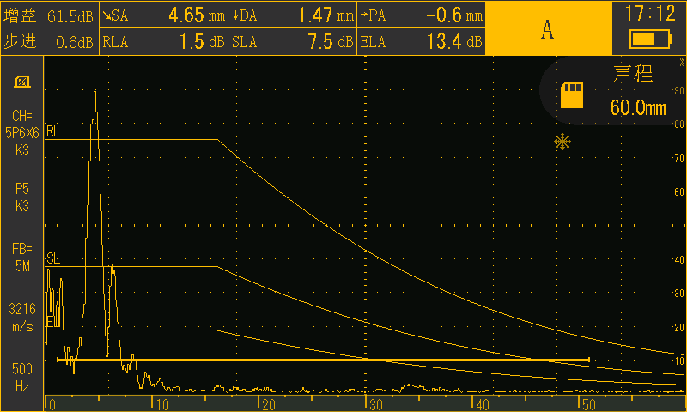

焊缝-03
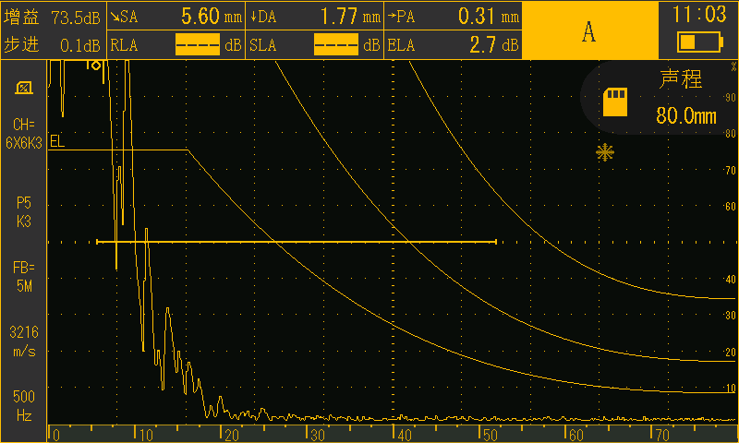

焊缝-04
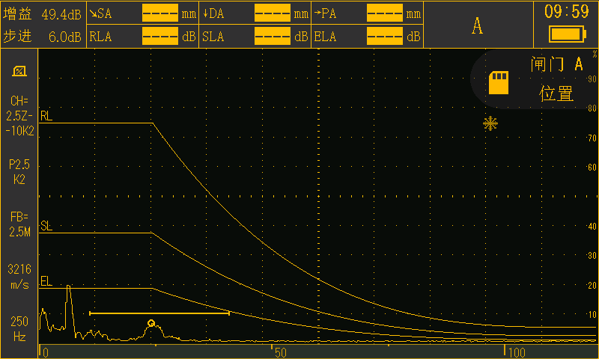

焊缝-07
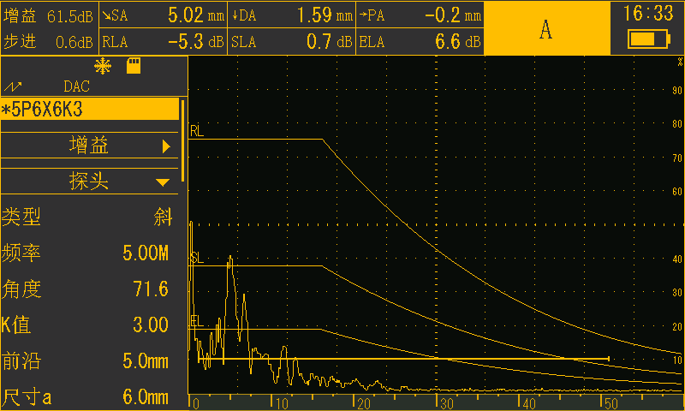

焊缝-08
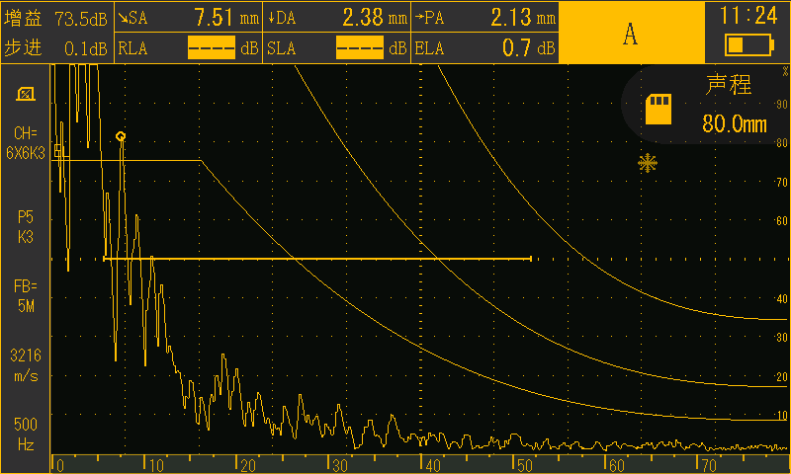

焊缝-13
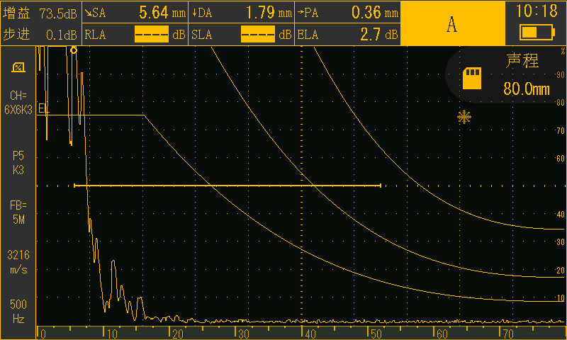

焊缝-06
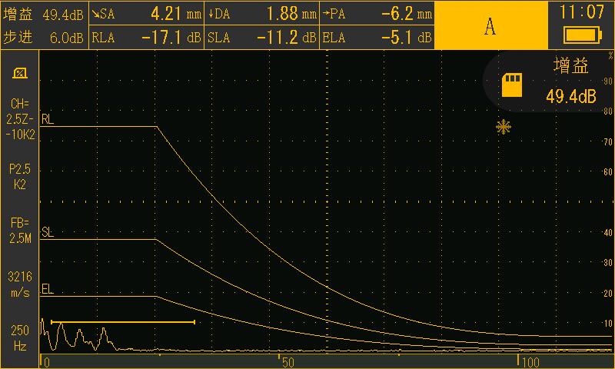

焊缝-05
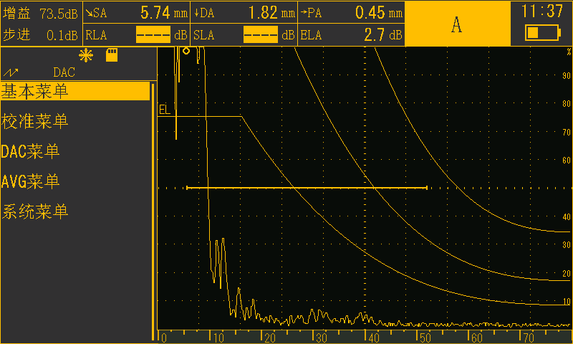

焊缝-54
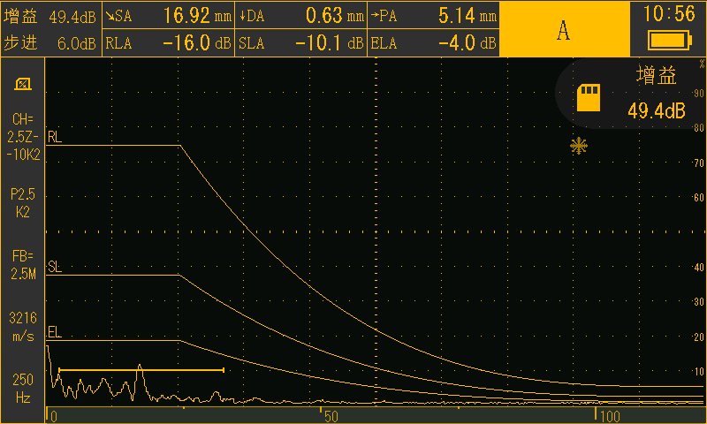

焊缝-47
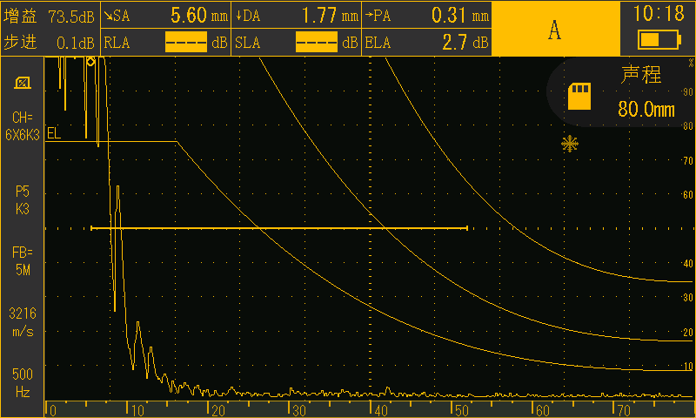

焊缝-48

焊缝-65

焊缝-68

焊缝-77

焊缝-86

焊缝-87
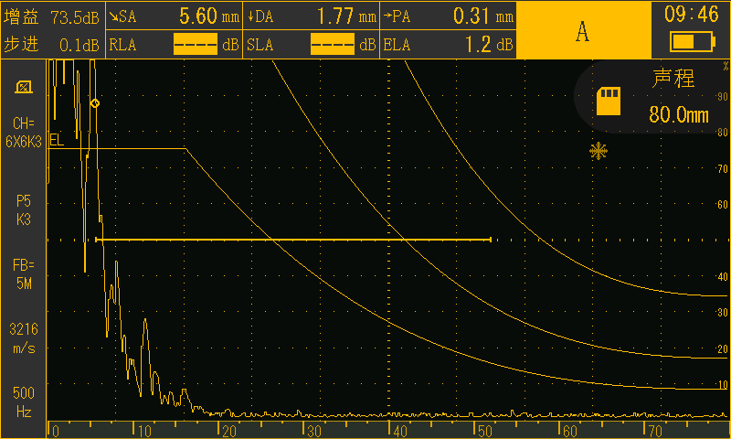

焊缝-103
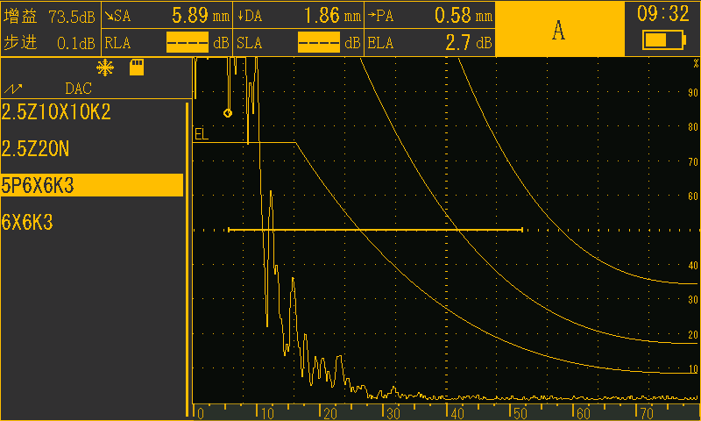

焊缝-13
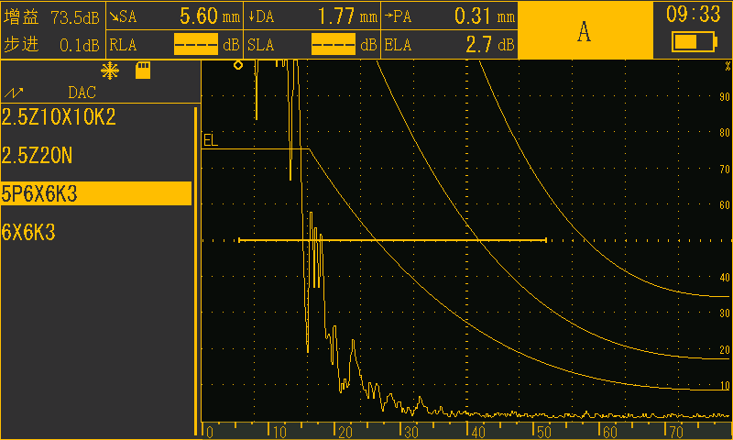

焊缝-21
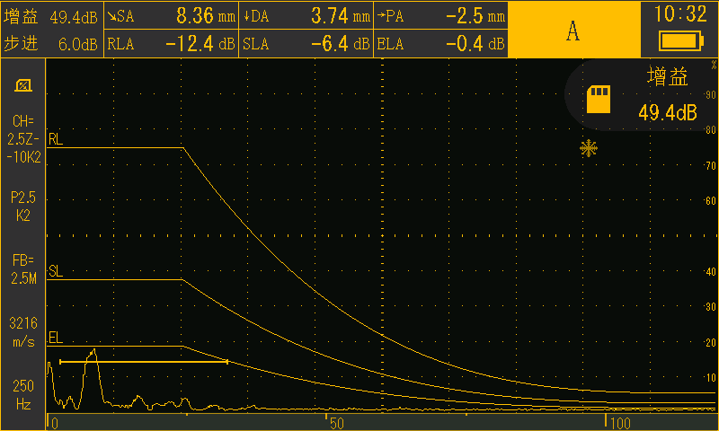

焊缝-25
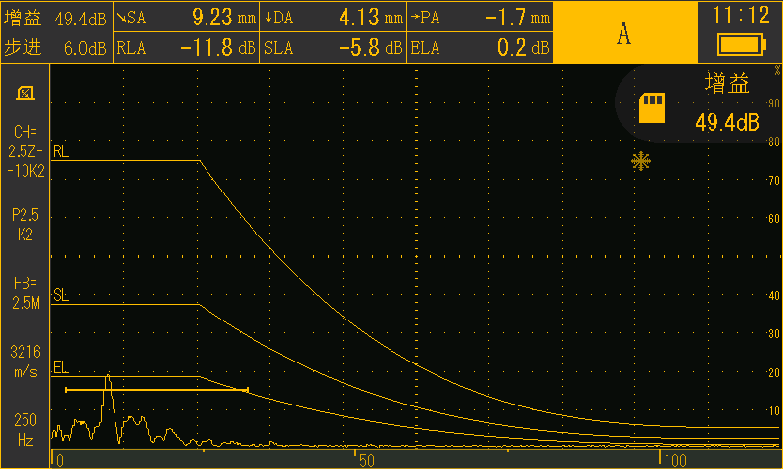

焊缝-122

焊缝-131

焊缝-140

焊缝-144

焊缝-149

焊缝-153
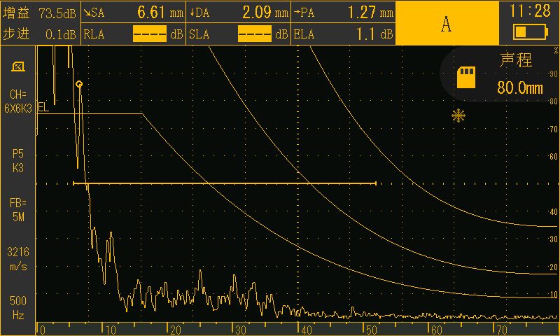

焊缝-157
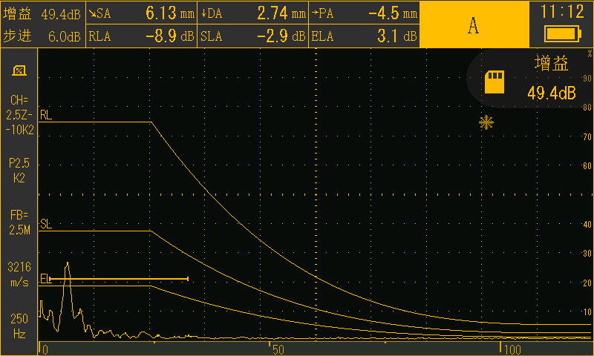

焊缝-163
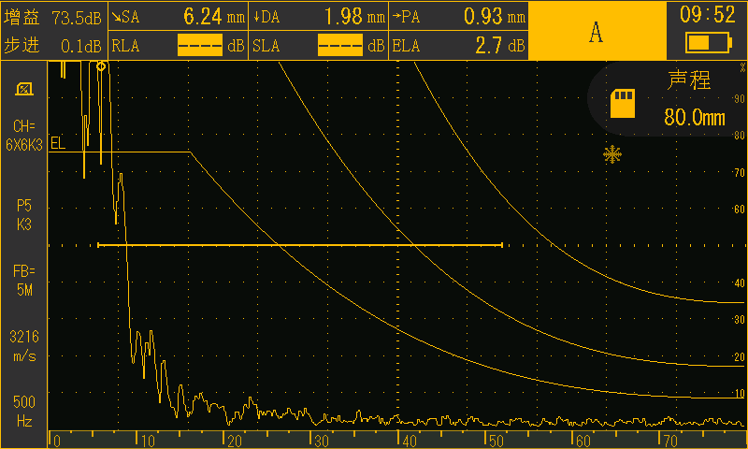

焊缝-172
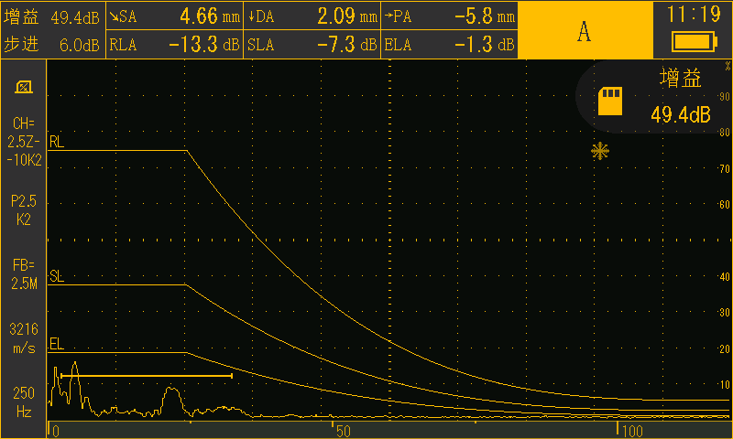

焊缝-181
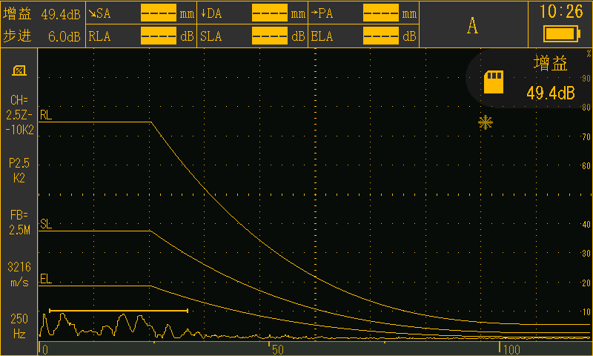

焊缝-190

焊缝-202

焊缝-206

焊缝-208

焊缝-209

焊缝-210
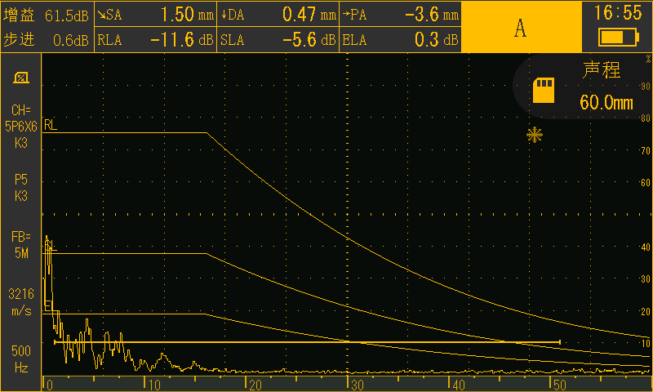

焊缝-213
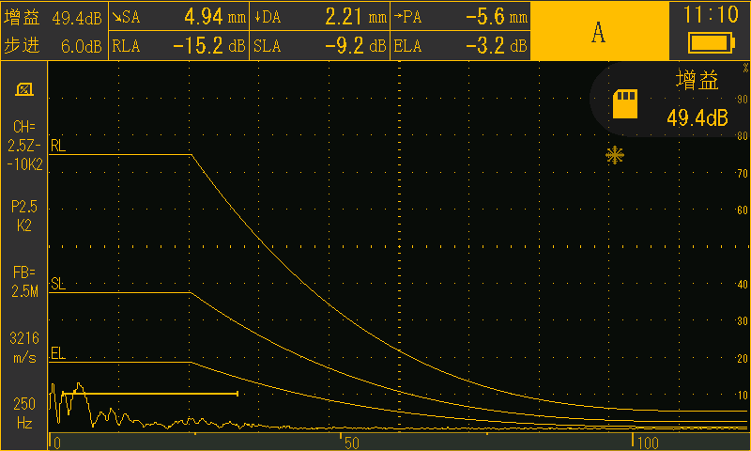

焊缝-06
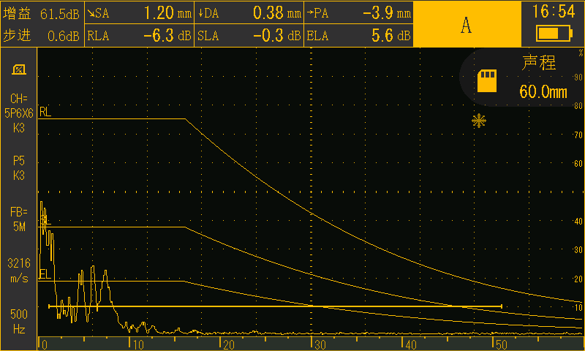

焊缝-09
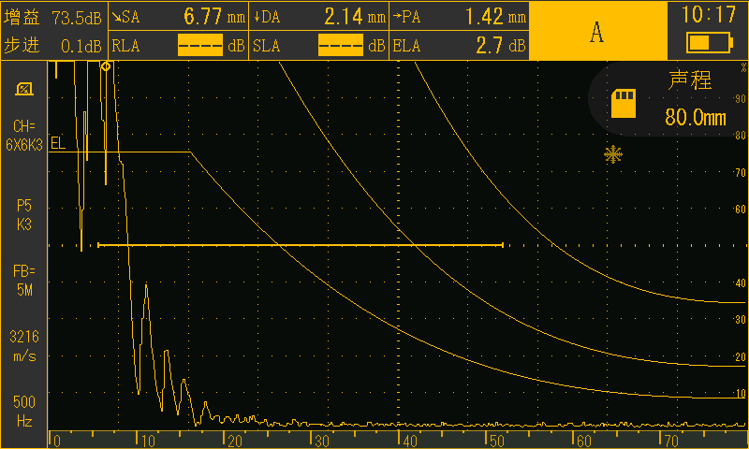

焊缝-14
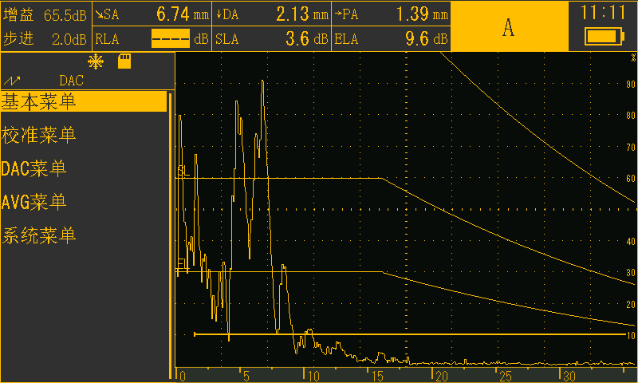

焊缝-17

焊缝-236

焊缝-240

焊缝-241

焊缝-249

焊缝-254
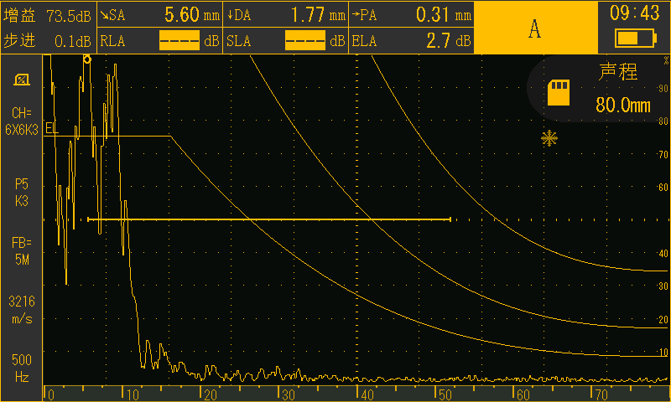

焊缝-255
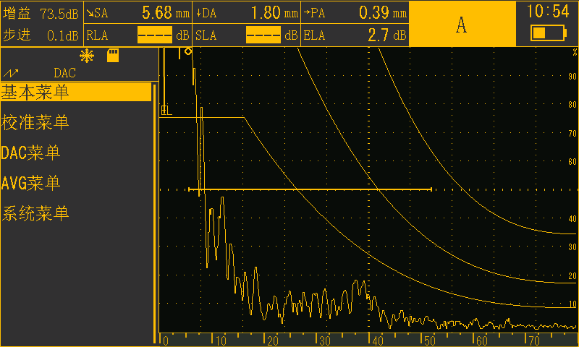

焊缝-275
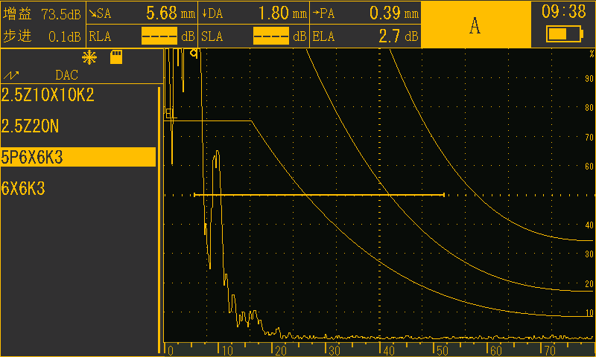

焊缝-283
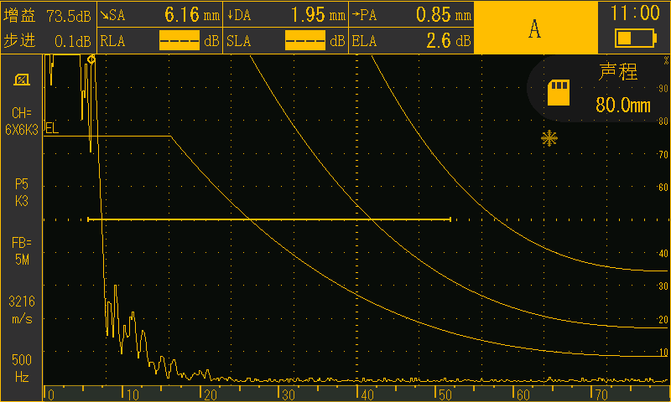

焊缝-23
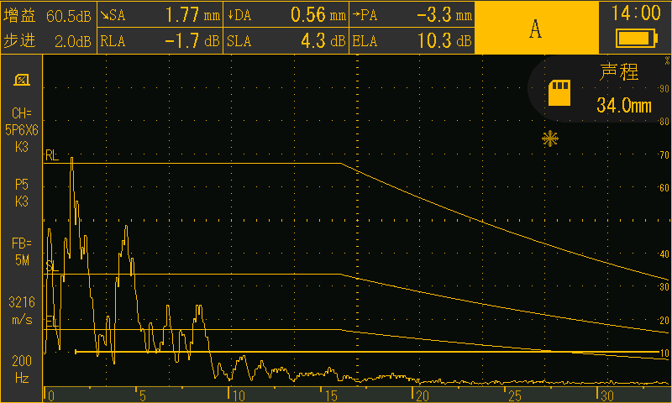

焊缝-24

焊缝-26

焊缝-30

焊缝-35

焊缝-291

焊缝-290
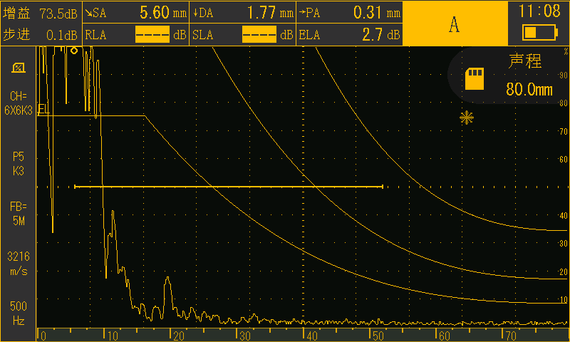

焊缝-289
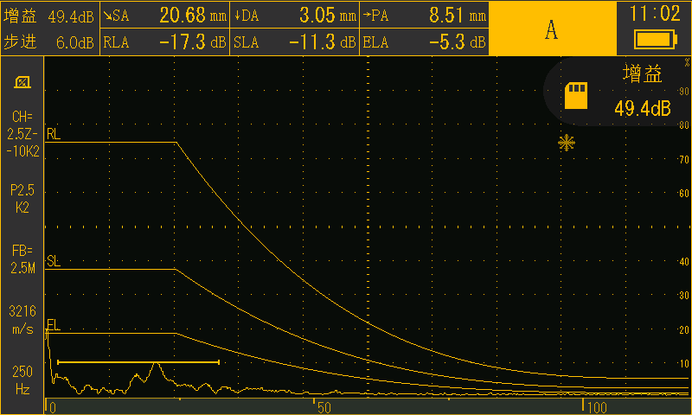

焊缝-288
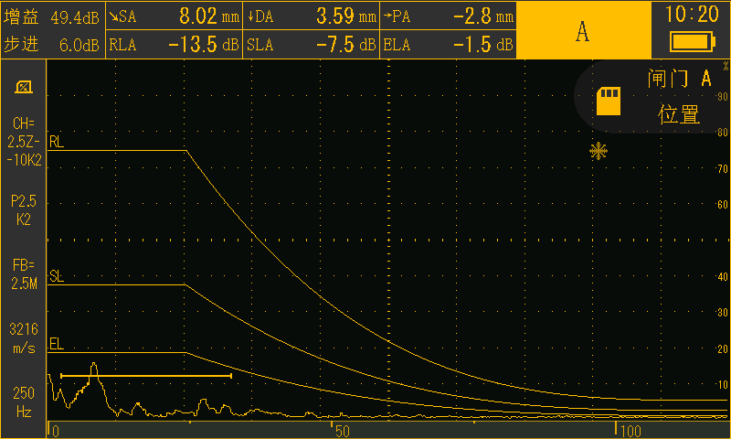

焊缝-287
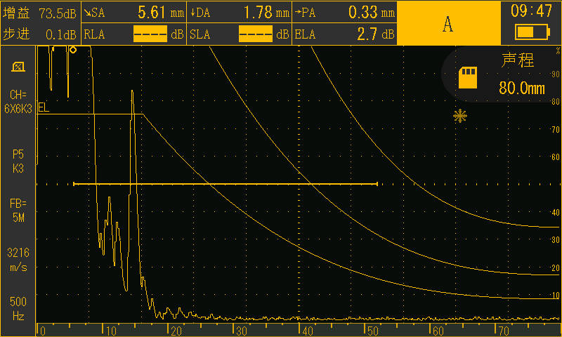

焊缝-286
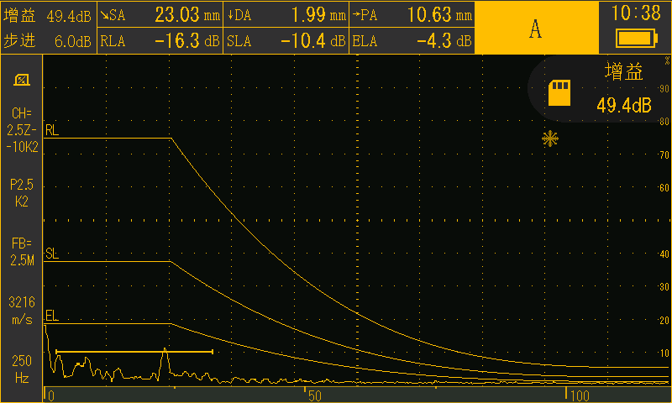

焊缝-48

焊缝-52

焊缝-57

焊缝-53

焊缝-51

焊缝-49
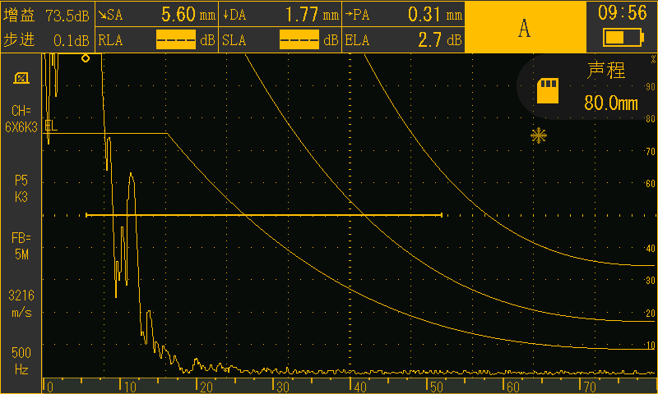

焊缝-44
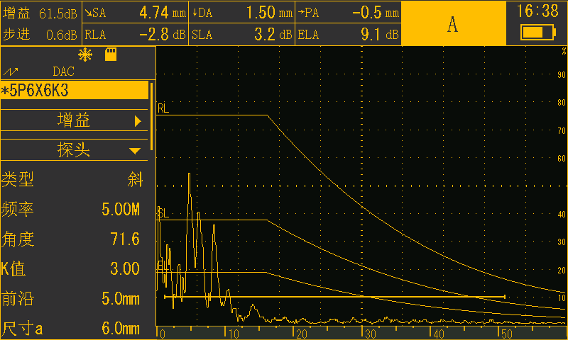

焊缝-42
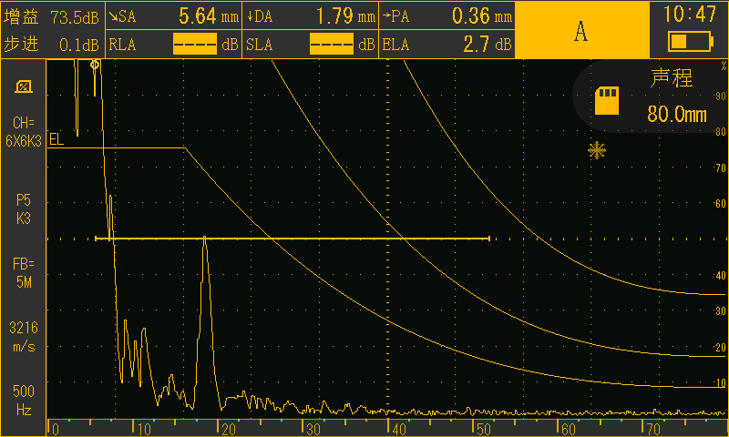

焊缝-287
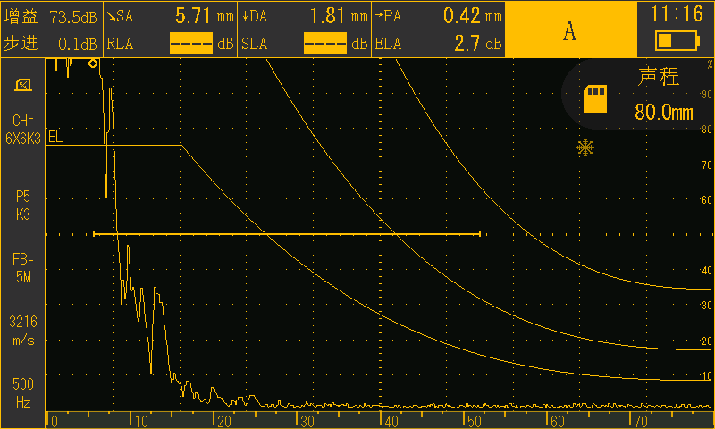

焊缝-295
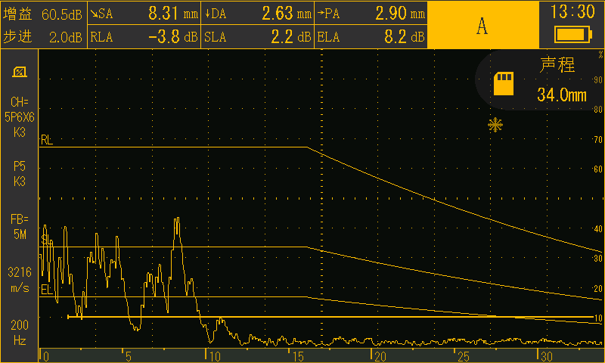

焊缝-302

焊缝-312

焊缝-326

焊缝-331

焊缝-336

焊缝-340
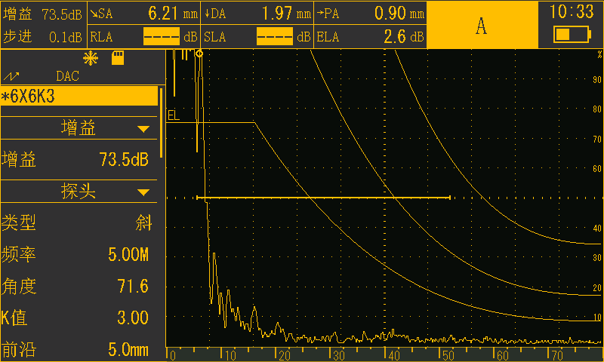

焊缝-346
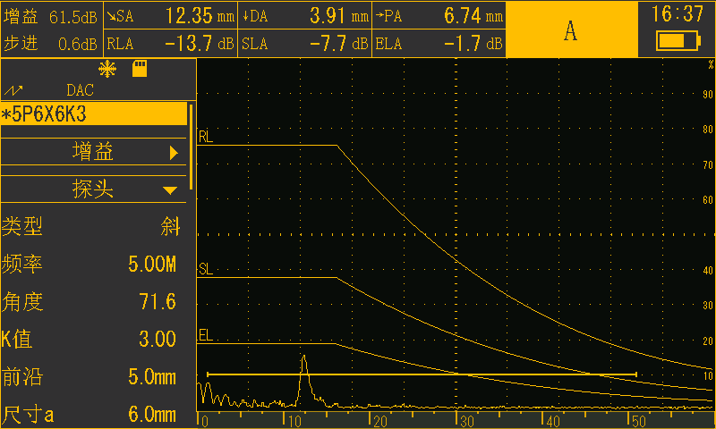

焊缝-353
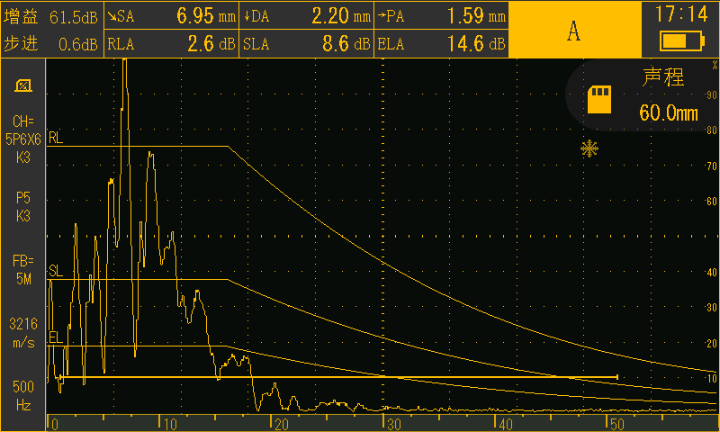

焊缝-365
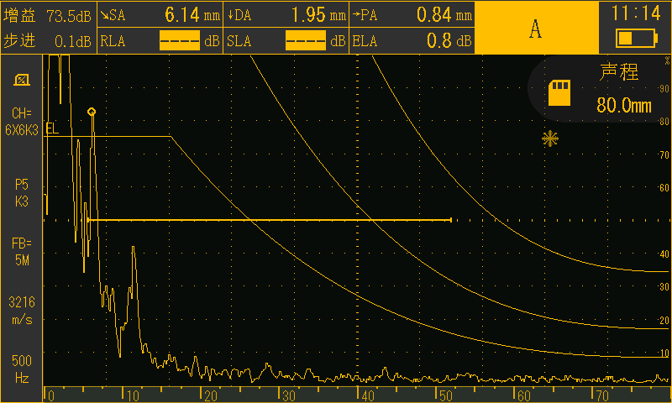

焊缝-387
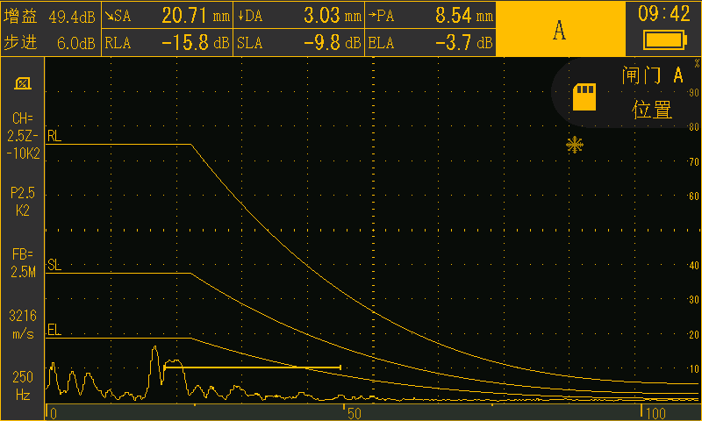

焊缝-394

焊缝-404

焊缝-419

焊缝-61

焊缝-67

焊缝-70
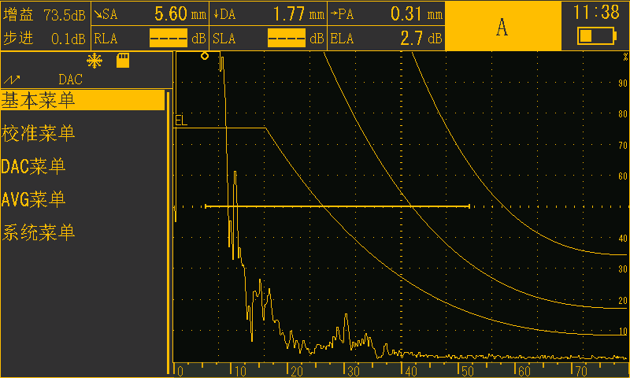

焊缝-429
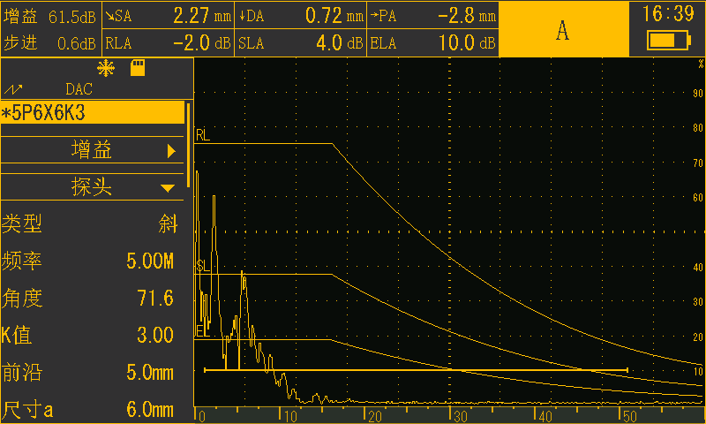

焊缝-431
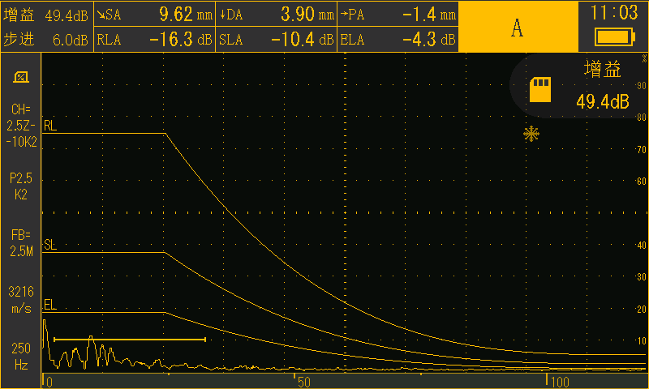

焊缝-433
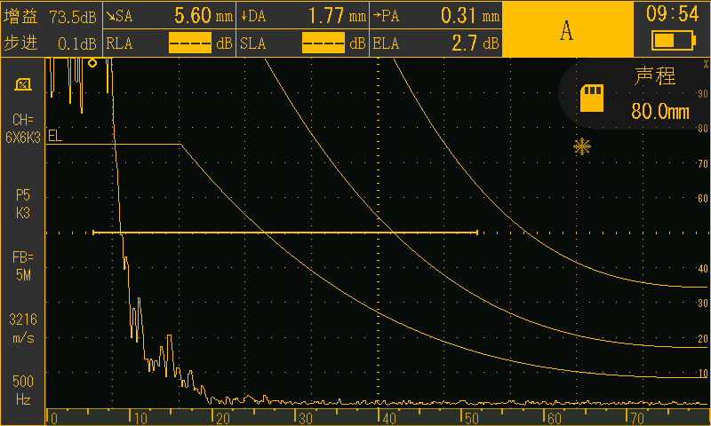

焊缝-434
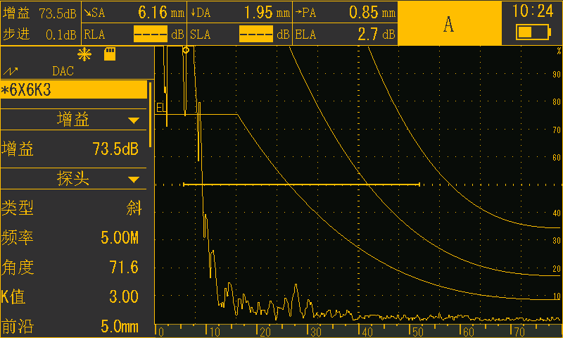

焊缝-437

焊缝-439

焊缝-446

焊缝-72

焊缝-75

焊缝-647
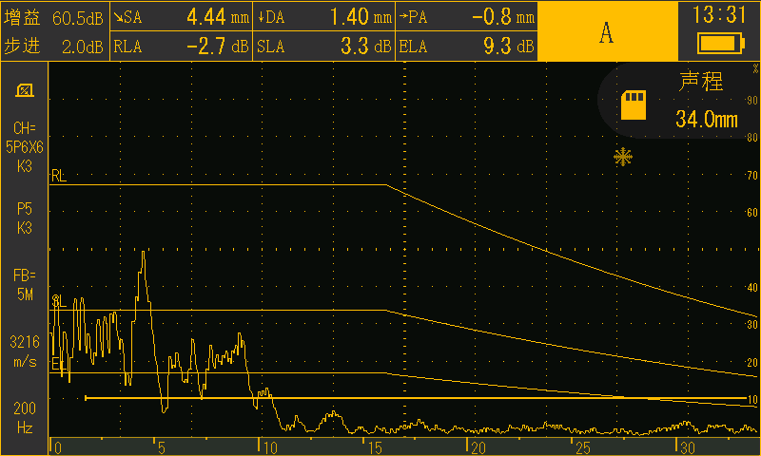

焊缝-12
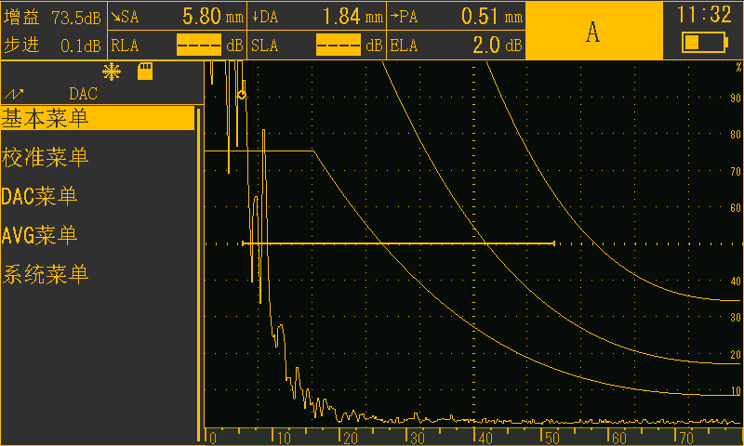

焊缝-650
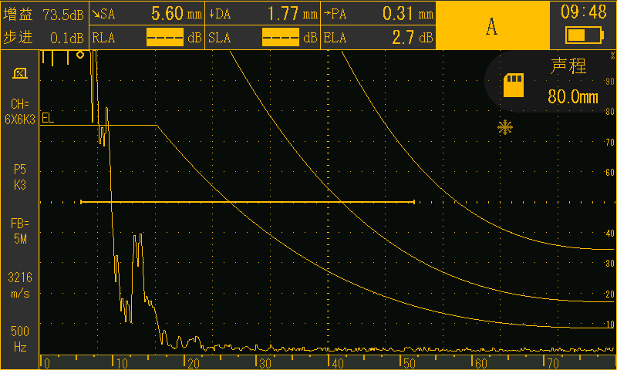

焊缝-13
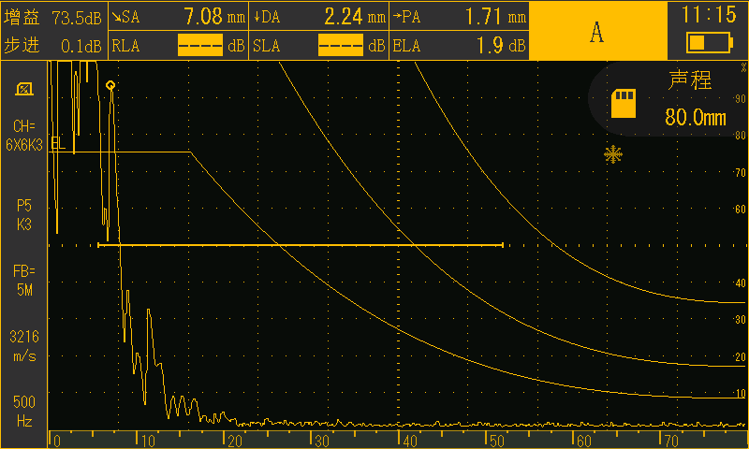

焊缝-16
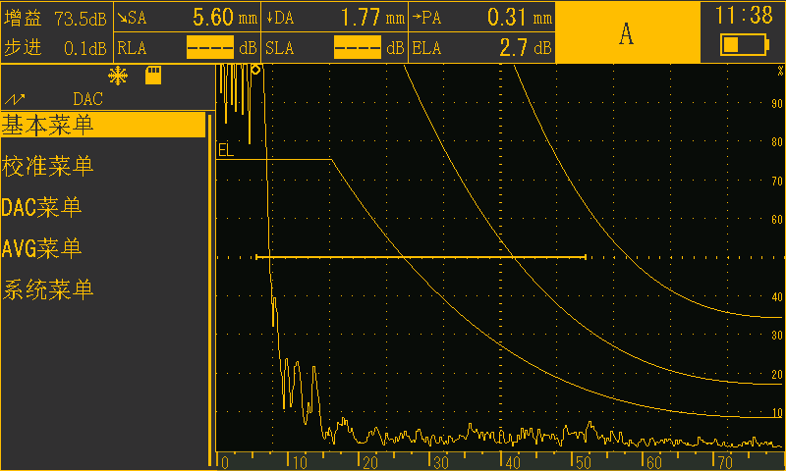

焊缝-20

焊缝-21

焊缝-638

焊缝-633

焊缝-24

焊缝-29
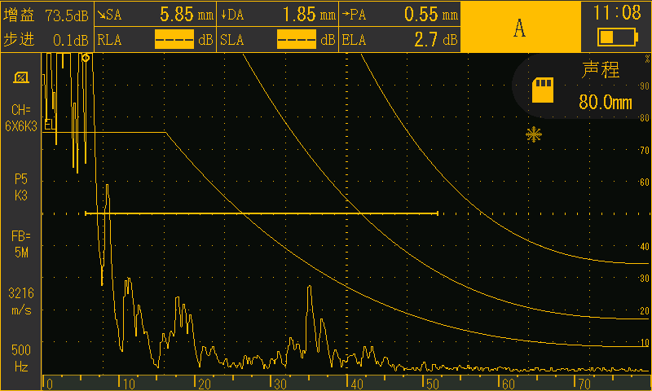

焊缝-34
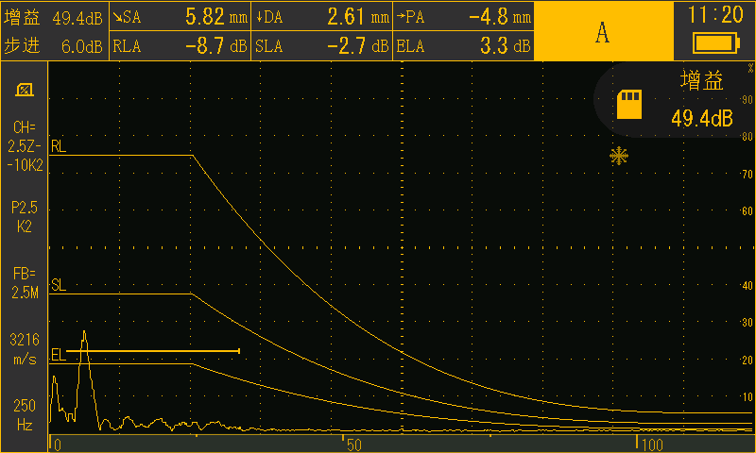

焊缝-514
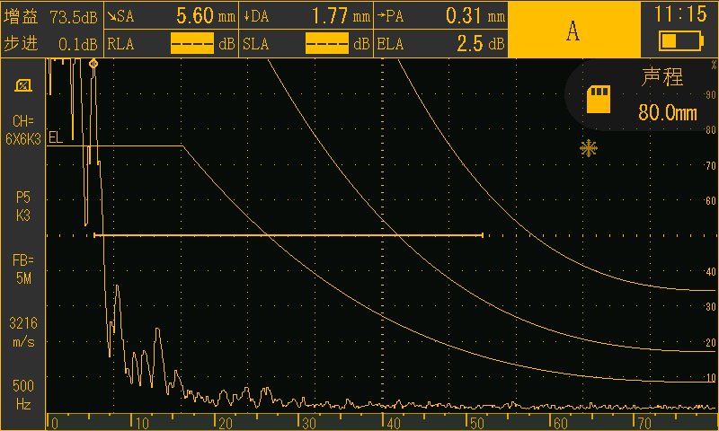

焊缝-516
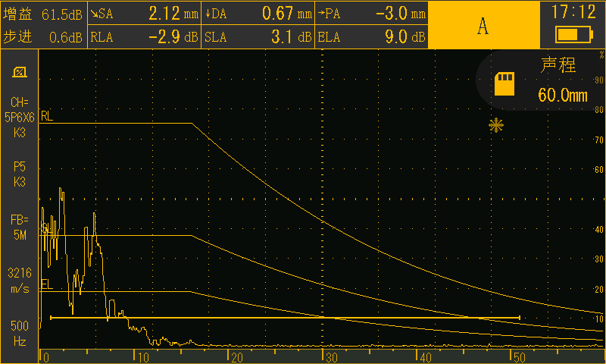

焊缝-517
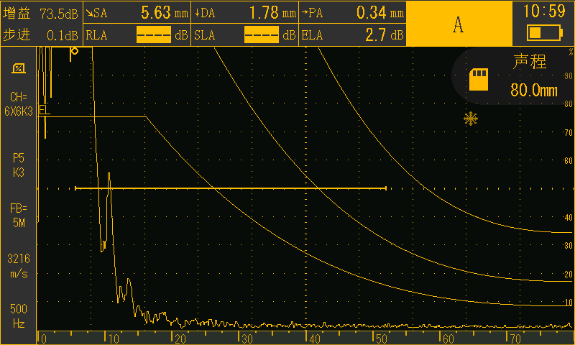

焊缝-526

焊缝-528

焊缝-535

焊缝-554

焊缝-556

焊缝-499
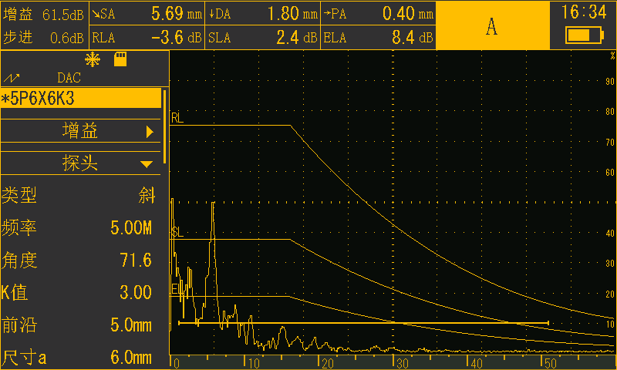

焊缝-55
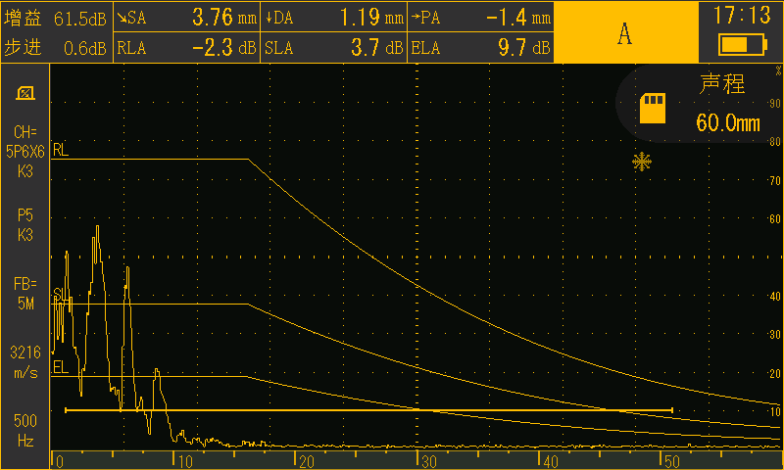

焊缝-49
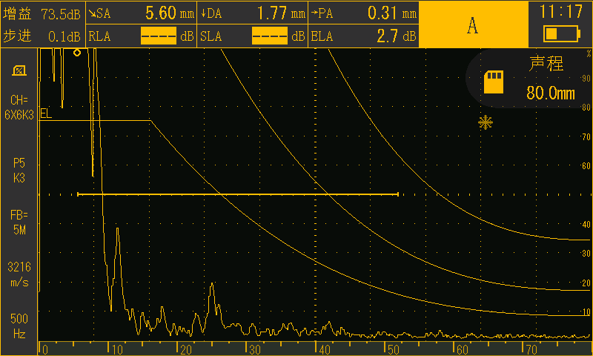

焊缝-482
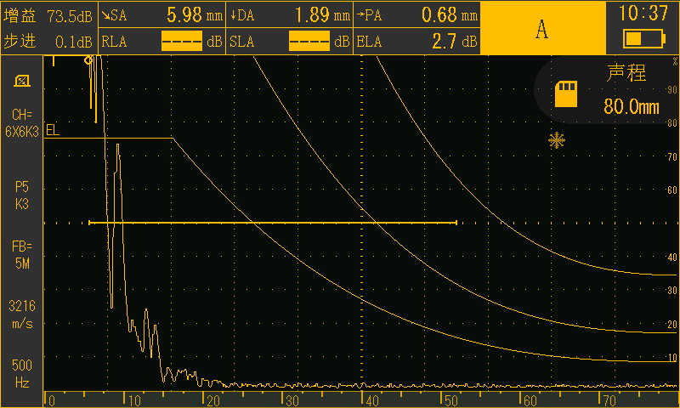

焊缝-479
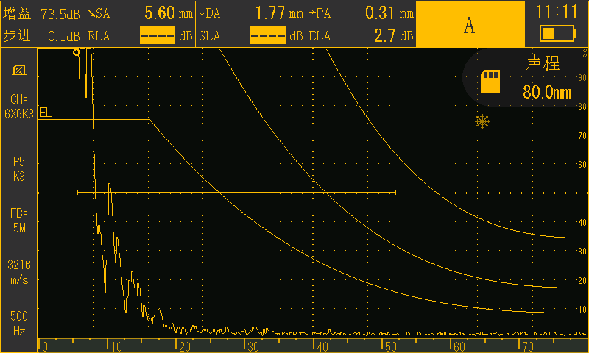

焊缝-455

焊缝-464

焊缝-470

焊缝-39

焊缝-46

焊缝-563
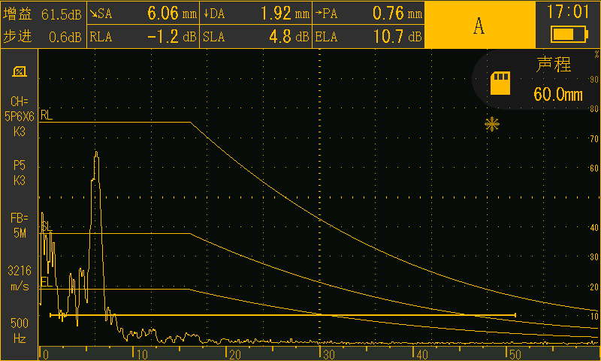

焊缝-565
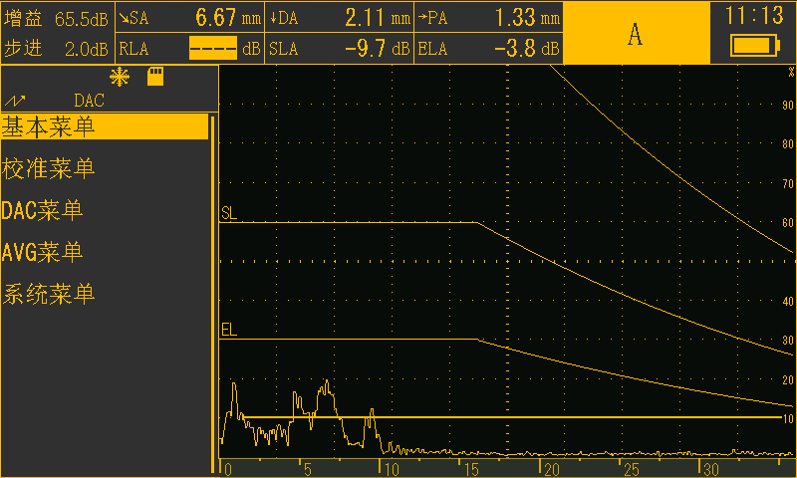

焊缝-578
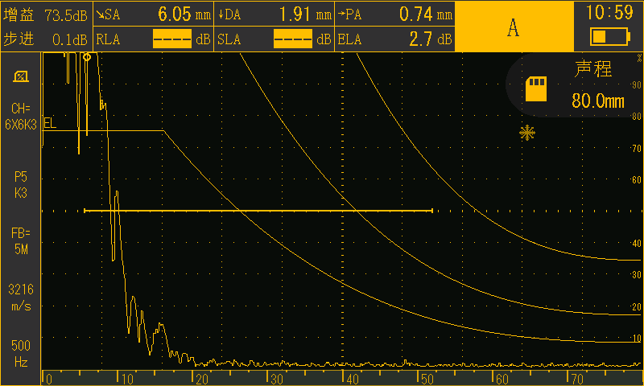

焊缝-585
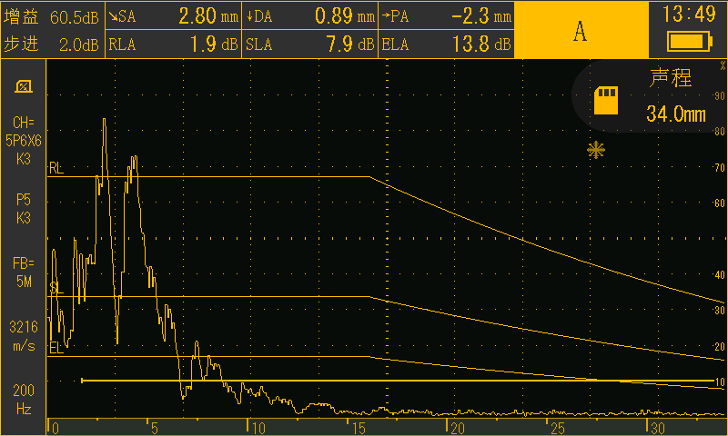

焊缝-623
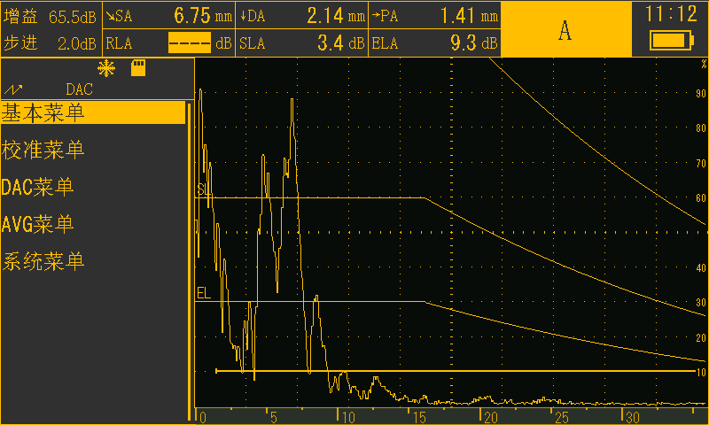

焊缝-622

焊缝-597

焊缝-598

焊缝-610

焊缝-49

焊缝-39
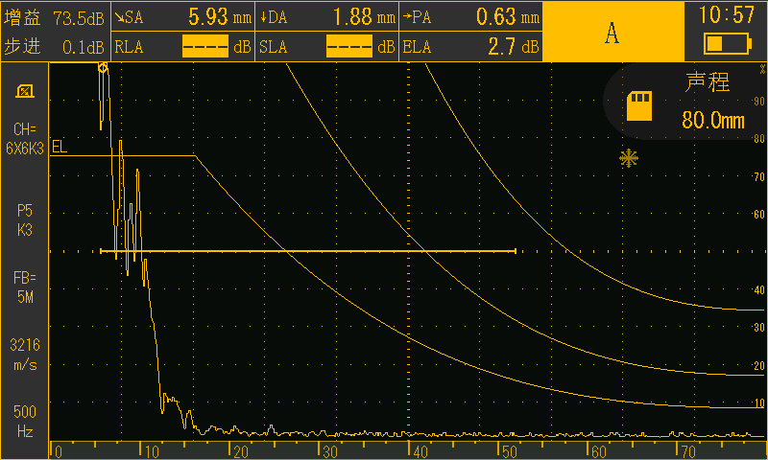

焊缝-37
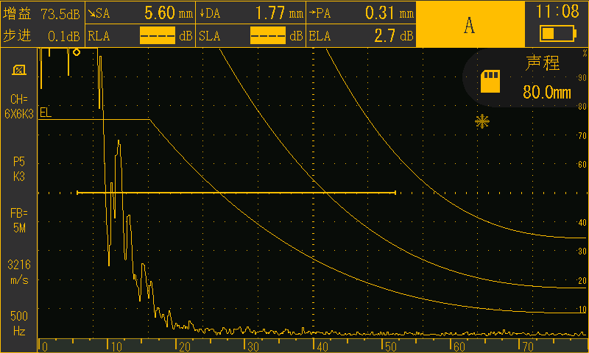

焊缝-35
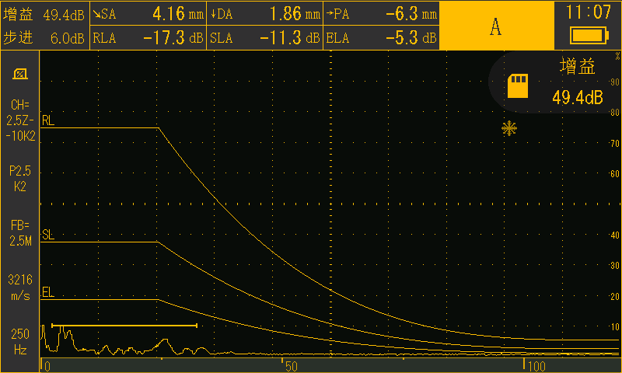

焊缝-30
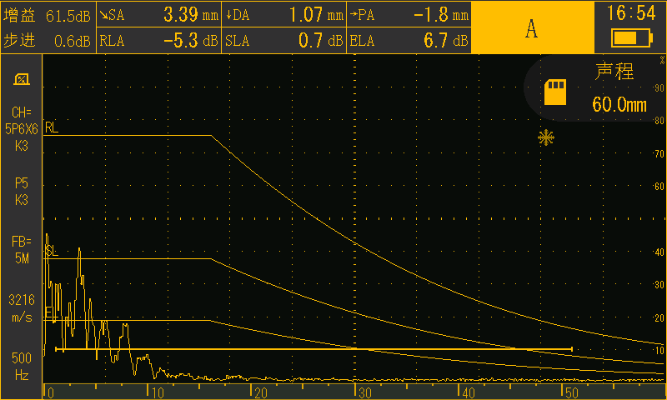

焊缝-05
